مجموعههای آذرین دگرگونی دارای دامنه سنی پرکامبرین - کامبرینزیرین
نقشههای جغرافیای دیرین کره زمین در دامنه سنی پرکامبرین - کامبرینزیرین (رجوع شود به دالزیل، 1997؛ پلیت پروجکت، 1999؛ اشتامپفلی و بورل، 2001؛ اسکوتس، 2001 (پالئومپ)؛ گولونکا، 2004؛ لاینمن و همکاران، 2010؛ گولونکا، 2014؛ استرن و همکاران، 2016؛ و ...) نشان میدهند که سرزمین ایران در آن زمان، همراه با بخشهایی از سرزمینهای آوالونیای غربی و شرقی، ماسیف سنترال فرانسه، ماسیف آرموریکن، ماسیف بوهمیا (یونان و چک)، آناتولی (ترکیه)، هند، تاریم و چین به صورت خرد قارهای در حاشیه شمالی ابرقاره گنداونا قرار داشته است. خرد قاره ایران در پالئوزوئیک و در اثر ریفتزایی پالئوتتیس از حاشیه شمالی گندوانا جدا شده است (بربریان و کینگ، 1981؛ اشتامفلی، 2002 و 2001؛ حسنزاده و همکاران، 2008) و سپس در خلال کوهزایی سیمیرین و در نتیجه فرورانش رو به شمال پالئوتتیس و بستهشدن آن، در تریاسپایانی به اوراسیا ملحق شدهاست (Sengor and Natalin, 1996 و اشتامفلی، 2000). بخش عمدهای از بقایای این سامانه تکتونوماگمایی به صورت سرزمینهای پیسنگی، به ویژه در ایران مرکزی، رخنمون دارند (رمضانی و تاکر، 2003). با باز شدن نئوتتیس تاریخچه پر پیچ و خم تحولات تکتونیکی ایران ادامه پیدا کرده است که پرداختن به تحولات آن خارج از مجال این مبحث، مستندات زیادی در این ارتباط منتشر شده و علاقهمندان میتوانند به آنها رجوع کنند.
در سالهای اخیر مطالعات گستردهای بر روی مجموعههای پیسنگی ایران انجام شده است که از آن جمله میتواند به موارد زیر اشاره کرد: رمضانی و تاکر، 2003؛ باقری و اشتامفلی، 2008؛ حسنزاده و همکاران، 2008؛ رحمتی ایلخچی، 2010 و 2011؛ کریمپور و همکاران، 2011؛ شفاهیمقدم و همکاران، 2013 و 2016؛ جمشیدیبدر و همکاران، 2013؛ منظمی باقرزاده و همکاران، 2015، فرامرزی و همکاران، 2015؛ بلاغی و همکاران، 2014 ؛ رزتی و همکاران، 2014؛ حسینی و همکاران، 2015؛ هنرمند و همکاران، 2016؛ مسعودی و همکاران، 2017؛ بلاغی و همکاران، 1394؛ حسینی و همکاران، 1395؛ ویس کرمی و همکاران، 1395؛ صادقیان و همکاران، 1396؛ شکاری و همکاران، 1396؛ بلوچی و همکاران؛ در دست چاپ. ولی با توجه به تنوع و پیچیدگی سرگذشت زمینشناسی سرزمینهای مورد نظر، شناخت تحولات تکتونوماگمایی آنها نیازمند انجام مطالعات گسترده و همه جانبه بیشتری میباشد. به استثنای پهنههای کپهداغ، فلیششرق ایران و مکران، در سایر نقاط ایران به ویژه در پهنه ساختاری ایران مرکزی به طور پراکنده سرزمینهای گندوانایی رخمنون دارند ولی در مورد سن آنها اختلاف نظرهایی وجود داشته و دارد(حقیپور، 1981؛Crawford, 1977؛ سامانی، 1994؛ داوودزاده، 1997؛ ندیمی، 2007). در سالهای اخیر با توسعه روشهای سنسنجی قابل اطمینان (سنسنجی U-Pb بر روی زیرکن) مطالعات ارزشمندی بر روی این مناطق انجام شده و یا در حال انجام است که گام مؤثری در روشن شدن ابهامات موجود در مورد این سرزمینها میباشند. سنسنجیهای انجام شده معرف دامنه سنی نئوپروتروزوییک پایانی - کامبرین زیرین برای این سرزمینها است. مطالعات جدید نشان میدهد که سرزمینهای ایران با سرزمینهای پیسنگی سپر افرو- عربی (Abbo et al., 2015., Yilmaz et al., 2014., Kaygusuz et al., 2015., Stern et al., 2016., Asad et al., 2013., Robertson & Ustaomer, 2009., Gursu et al., 2005, 2015, 2016., Ustaomer et al., 2005, 2009, 2012))، از لحاظ دامنه سنی تشکیلشان، تفاوت بارزی نشان میدهند، اگرچه از لحاظ تنوع سنگشناسی، دارای ویژگیهای سنگی مشابه بسیار زیادی هستند.
مجموعههای دگرگونی نئوپروتروزوئیک پسین طیف متنوعی از سنگهای دگرگونی نظیر متاپلیتها، متاپسامیتها، متاریولیتها، متاکربناتها و متابازیتها را شامل میشوند.
در برخی مناطق نظیر جنوب شرق شاهرود، با توجه به مشاهدات صحرایی، دادههای ژئوشیمیایی و سنسنجی به دست آمده میتوان رخدادهای زمینشناسی را در دو رده سنی جای داد که عبارتند از: 1- اواخر نئوپروتروزوئیک – کامبرینزیرین، 2- اواخر تریاس تا ژوراسیک میانی.
رخدادهای رده دوم فرایندهای رسوبگذاری، و تحولات ماگمایی و دگرگونی اواخر تریاس تا ژوراسیک میانی را شامل میشود. بطور خلاصه توالی ژوراسیک با کنگلومرای قاعدهای پلیژنیک سرشار از قلوههای سنگی آذرین و دگرگونی شروع میشود و با توالی نسبتاً ضخیمی از ماسهسنگ، شیل، آهکماسهای و آهک ادامه پیدا میکند. قطعات سازنده کنگلومرای قاعدهای شامل قلوههایی از جنس گرانيت، گنيس، میکاشیست، شیست سبز، آمفیبولیت، مرمر و ... میباشند. در بین این توالی چند افق از سنگهای بازالتی و هیالوکلاستهای بازالتی نیز به صورت میان لایه یافت میشود که ضخامت آنها تا حدود 100 متر نیز میرسد. در برخی از افقهای بازالتی ساختبالشی زیبایی مشاهده میشود. توالی رسوبی - آتشفشانی تریاسپایانی - ژوراسیکزیرین در ژوراسیکمیانی دگرگونشده و به مجموعه دگرگونی درجه پایینی متشکل از اسلیت، فیلیت، متاسندستون، متاگریوک، متابازالت (شیستسبز) و متاکربنات (مرمرهای با درجه تجدید تبلور پایین) تحول پیدا کرده است. محصولات حاصل از فرسایش توالی ژوراسیک در کنگلومرای پالئوسن و کنگلومرای قاعده توالی آتشفشانی – رسوبی ائوسن یافت میشود. توالی مورد نظر را میتوان معادل سازند شمشک در البرز و ایران مرکزی در نظر گرفت که در حوضههای کششی درون قارهای برجای گذاشته است. این توالی در برخی نقاط توسط تعدادی توده نفوذی گابرودیوریتی متعلق به ژوراسیکمیانی قطع شده است.
سنگهای دگرگونی مربوط به اواخر نئوپروتروزوئیک – کامبرینزیرین حجم غالب سنگهای مجموعههای دگرگونی نئوپروتروزوئیک را به خود اختصاص دادهاند.
مرهای آهکی و دولومیتی به صورت مرمرهای کلسیتی و دولومیتی همراه با سنگهای متاپسامیتی و متاپلیتی یافت میشوند و در برخی نقاط از گستردگی زیادی برخوردار هستند. تبلور دوباره کانیها، درشتتر شدن اندازه دانهها و تغییر رنگ از خاکستری به روشن (کرم تا قهوهای روشن) از ویژگیهای بارز این مرمرها هستند. متاپلیتها طیفی متنوعی از اسلیت، میکاشیست، گارنت میکاشیست تا گنیس و گارنت گنیس را شامل میشوند. دما – فشار حاکم بر محیط تشکیل آنها، در حد رخساره شیست سبز تا رخساره آمفیبولیت بوده است.
متابازیتها دسته دیگری از مجموعههای دگرگونی نئوپروتروزوئیک هستند که غالباً با متاکربناتها، متاپلیتها و در برخی مناطق با متاریولیتها همراه هستند و به صورت طیف سنگی گستردهای از شیستسبز تا گارنت آمفیبولیت یافت میشوند. بر اساس مشاهدات صحرایی و دادههای ژئوشیمیایی سنگهای مادر متابازیتها، روانههای بازالتی زیردریایی، و سنگهای آتشفشانی - تخریبیهای وابسته میباشند که در برخی مناطق ساخت بالشی سنگهای بازالتی والد آنها تا حدودی محفوظ مانده است. متابازیتها شامل شیست سبز، آمفیبولیت و گارنت آمفیبولیت هستند و اغلب برگوارگی و خطوارگی بسیار بارزی نشان میدهند. در برخی مناطق چینها و ریزچینهای بسیار زیبا در مقیاسهای متری تا میلیمتری، در این سنگها مشاهده میشود.
پتروگرافی
متابازیتهای را میتوان به سه گروه تقسیم کرد:1- شیست سبز (آکتینولیت شیست)، 2- آمفیبولیت و 3- گارنت آمفیبولیت.
این سنگها دارای مجموعه کانیهای زیر هستند:
1- شیستهای سبز (آمفیبول (آکتینولیت) ± پلاژیوکلاز ± بیوتیت ±کوارتز ±کانیهای فرعی) ،2- آمفیبول شیستها (آمفیبول (هورنبلند) ± آلبیت ±اپیدوت ± کوارتز ±اسفن ±تیتانیت) و 2-گارنت آمفیبولیتها (هورنبلند± آلبیت ±اپیدوت ± کوارتز ±اسفن ±گارنت ±تیتانیت).
متابازیتها اغلب بافت نماتوبلاستی، پورفیروبلاستی و پوئیکیلوبلاستی دارند و شواهد دگرریختی به خوبی در آنها مشاهده میشود. از جمله شواهد دگرریختی در این سنگها میتوان به برگوارگی، خطوارگی، طویلشدن آمفیبولها، وجود بلورهای ماهی شکل آمفیبول و بیوتیت اشاره کرد. این سنگها اغلب دچار دگرگونی برگشتی (پسرونده) نیز شدهاند، وجود کانیهایی از قبیل کلریت، اپیدوت (زوئیزیت و کلینوزوئیزیت)، آلبیت و آکتینولیت گواه این مطلب است. پلاژیوکلازهای آنورتیتی به کانیهای گروه اپیدوت و هورنبلند به آکتینولیت تبدیل شدهاند.
در برخی از این سنگها تناوبی از کانیهای تیره و روشن شامل هورنبلند، پلاژیوکلاز و کوارتز مشاهده میشود که در اثر مهاجرت مکانیکی ناشی از فرآیندهای دگرشکلی در سنگ هتروژن بوجود آمدهاند. پرفیروکلاستهایی با ساختار هسته – پوشش نیز در این سنگها مشاهده میشود که پورفیروکلاستها اغلب گارنت میباشند. میزان کانیهای روشن مانند کوارتز و پلاژیوکلاز در این گروه نسبت به گروه قبلی بسیار بیشتر است.
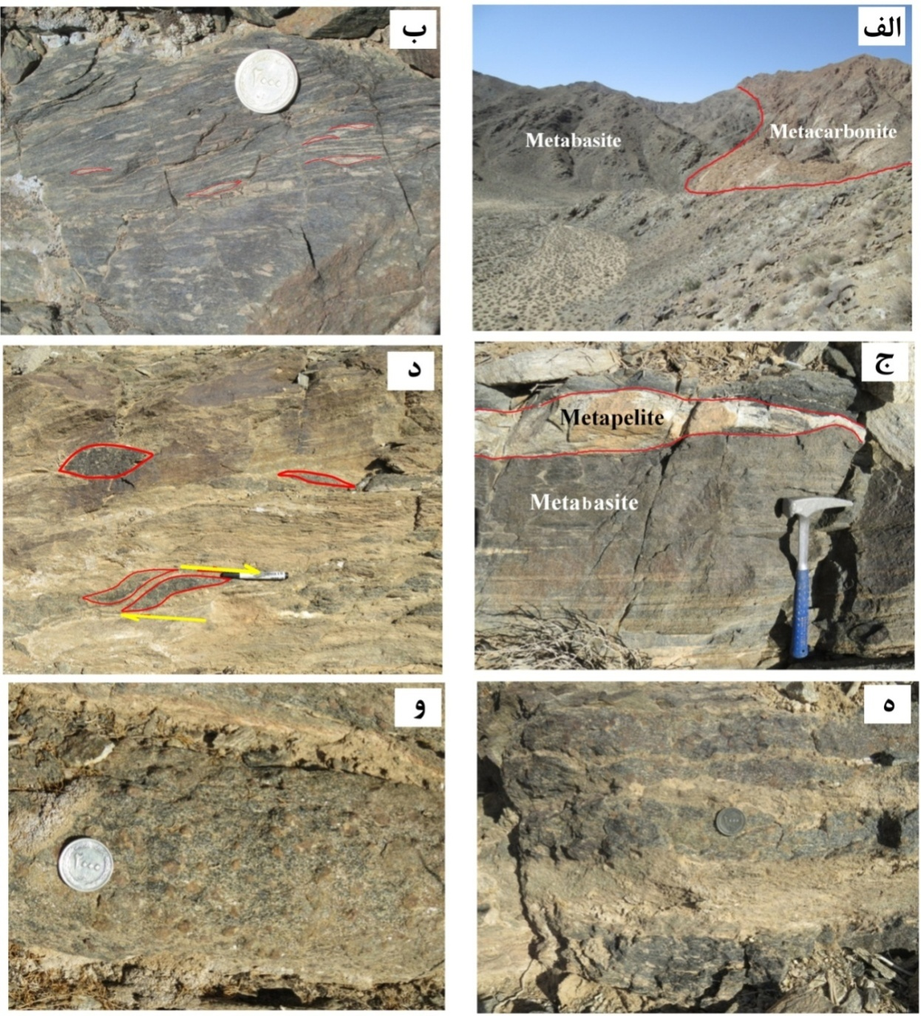
تصاویری از ویژگی های صحرایی متابازیتها در مجموعه دگرگونی شترکوه – جنوب شرق شاهرود.
همبری متابازیتها و متاکربناتها در بخش شمال شرقی مجموعه شترکوه، ب) ساخت بادامکی ناشی از حفرات پر شده که بر اثر دگرگونی به صورت دنبالههای اشکی یا نوارهای کشیده در آمدهاند، ج و د) نمای نزدیکی از روانههای بازالتی دگرگون شده در لابلای متاپلیتها، (جنوب شرق معدن میکای ملحه، دید به سمت شرق)، ه و و) گارنت آمفیبولیتهای حاصل از دگرگونی گدازههای بازالتی زیردریایی.
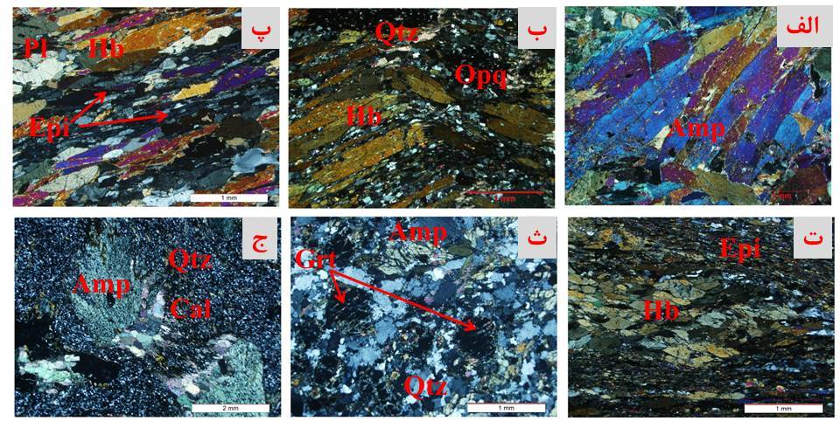
تصاویر میکروسکوپی نشان دهنده برخی ویژگیهای پتروگرافی متابازیتهای مجموعه دگرگونی ماجراد – جنوب شرق شاهرود: الف. بافت نماتوبلاستی ناشی از حضور بلورهای هورنبلند سبز، ب. آرایش گرفتگی و برگوارگی بارز در آمفیبولیتها، ج- ریزچینهای دارای مقیاس میکروسکپی در آمفیبولیتها. ت- تبدیل هورنبلند سبز به بیوتیت در آمفیبولیتها، ج- گارنت آمفیبولیت، آرایش یافتگی مورب و بلورهای ماهیشکل هورنبلند در آمفیبولیتها، تصویری از آکتینولیتهای دارای پورفیروبلاستهای آکتینولیت و سایهفشار تشکیل شده در مجاورت آنها که با حضور پهنههای دارای دانههای ریز کوارتز مشخص میباشد.

متاریولیتها
در شمال تنگه ماجراد متاریولیتها به شکل گنبد یا میانلایه همراه با مرمرهای کلسیتی و دلومیتی، متاپلیتها و متاپسامیتها رخنمون دارند. در شمال تنگه ماجراد متاریولیتها، توسط کنگلومرای قاعدهای ژوراسیک سرشار از قطعات سنگهای دگرگونی نظیر گنيس، میکاشیست، شیستسبز، آمفیبولیت و مرمر و همچنین قطعاتی از سنگهای گرانیتی نئوپروتروزوئیکپسین پوشیده شده است. در برخی نقاط ضخامت کنگلومرای مذکور تا حدود 100 متر میرسد.
متاریولیتها به رنگ سفید تا خاکستری با سطوح براق که ناشی از حضور مسکوویتهای ثانویه است مشاهده میشوند، بلاستوفیرهای کوارتز به خوبی در سطح این سنگها مشاهده میشوند. در اثر دگرگونی و میلونیتیشدن، برگوارگی و خطوارگی بارزی در آنها توسعه یافته است. سطوح برخی از متاریولیتها حاوی پیریت بوده که بعد از دگرسانی به هماتیت رنگ متاریولیتها به قرمز آجری تغییر پیدا کرده است. از دیگر شواهد موجود در این سنگها میتوان به وجود رگههای سیلیسی دارای مقیاس میلیمتری تا متری اشاره کرد که همراستا با برگوارگی یا عمود بر آن به داخل سنگ تزریق شدهاند.
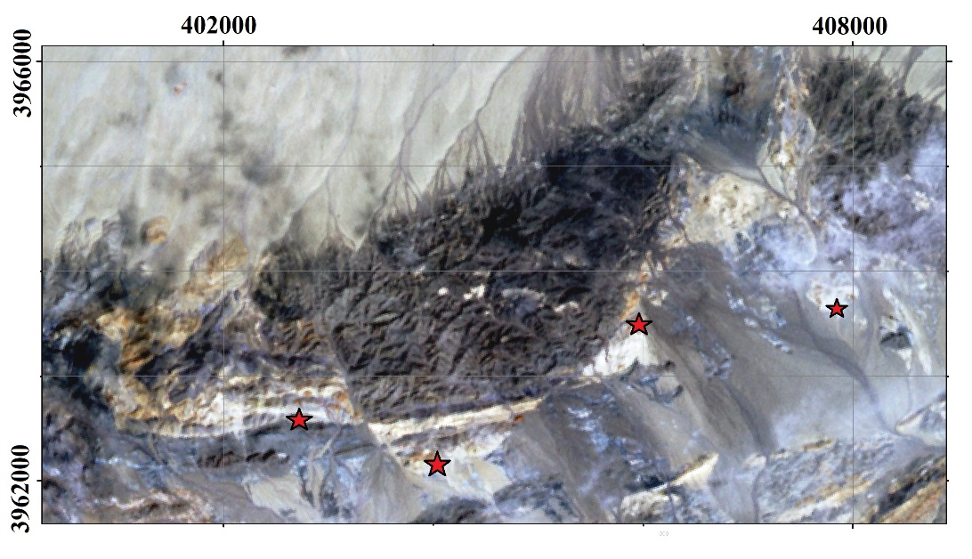
تصویر ماهوارهای نشاندهنده رخنمون متاریولیتها در کنار متاکربناتها و گابرودیوریتها در شمال تنگه ماجراد.

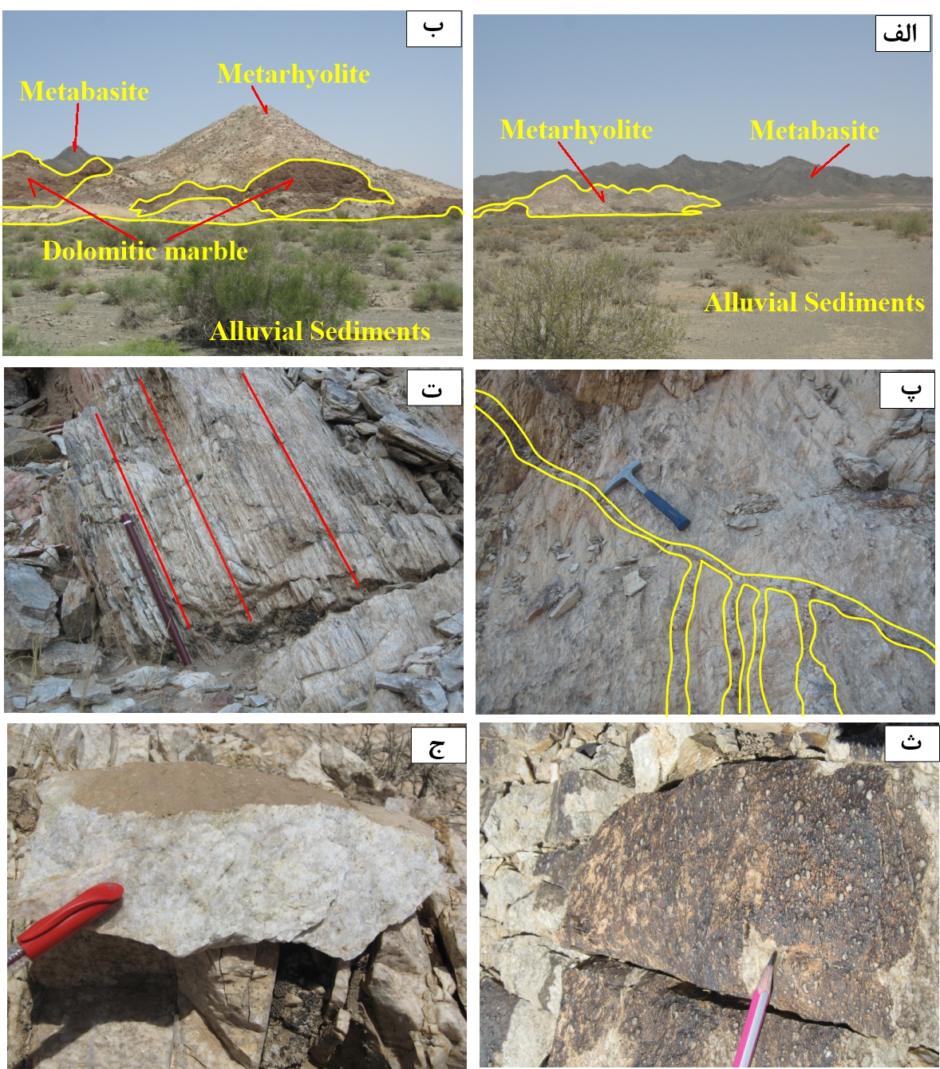
الف و ب - دورنمایی از رخنمون متاریولیتها در کنار مرمرهای دولومیتی و گابرودیوریتها در شمال تنگه ماجراد. پ - رگچههای سیلیسی همراه متاریولیتها. ت- متاریولیتها با خطوارگی و برگوارگی بارز، ث و ج - نمایی از بلاستوفیرهای کوارتز که در سطح متاریولیتها مشاهده میشوند.

متاپلیت و متاسمیپلیتها
متاپلیتها طیف وسیعی از سنگهای دگرگونی شامل فیلیت، شیست، گارنت شیست، میکاشیست، گارنت میکاشیست تا گنیس، گارنت گنیس و میگماتیت را در بر میگیرند. پروتولیت اولیه آنها ترکیبات پلیتی تا شبه یا نیمه‎پلیتی داشته است.
فیلیتها به عنوان سنگ دگرگونی درجه پایین در مجموعههای نئوپروتروزوئیک پسین، نسبت به سایر سنگهای رخنمون کمتری دارند. فیلیتها به رنگ‎های خاکستری روشن تا تیره دیده میشوند و دارای سطوح برّاق و متورق می‎باشند. این امر مؤید حضور فراوان میکا در آنها است. شیستهای و به عبارت دقیقتر کیکاشیستها دارای رنگ خاکستری مایل به سبز بوده و شدیداً متورق و براق می‎باشند و نشانههای بارزی از کینک باند در آنها دیده می‎شود. طیف ترکیبی این سنگها شیست، میکاشیست تا گارنت میکاشیست می‎باشد. درجه دگرگونی شیستها در حد زونهای بیوتیت و گارنت می‎باشد. در بیشتر میکاشیستها پورفیروبلاستهای گارنت مشاهده میشود. برگوارگی بارز سنگهای میکاشیستی ناشی از حضور فراوان بیوتیت و جهت یافتگی ترجیحی آنها میباشد.
در برخی از میکاشیستها تشکیل بلورهای نوظهور گارنت یا غدههای اولیه گارنت، در زمینه سنگ مشاهده می‎شود. گاهی در میکاشیستها، گارنتها با هالههای روشن تهی شده از آهن و منیزیم و غنی شده از سیلیس و عناصر آلکالی همراه هستند، با این منظره بافت Eye Socket یا بافت چشمی یا شبهچشمی هم گفته میشود (گارنت شبیه مردمک در مرکز و بخش سفید رنگ به قسمت سفید رنگ چشم تشبیه شده است. آهن و منیزیم خارج شده از این مناطق برای ساخت گارنت مورد استفاده قرار گرفته است. در برخی از بخشهای مجموعه دگرگونی نئوپروتروزوئیک پسین، در راستای زون یا پهنههای برشی، دگرشکلی شدیدی از جمله میلونیتی شدن رخ داده است. تشکیل فیلونیت در راستای زون برشی یکی از این شواهد میباشد (فیلونیت(Phyllonite) یعنی میلونیت سرشار از میكا).

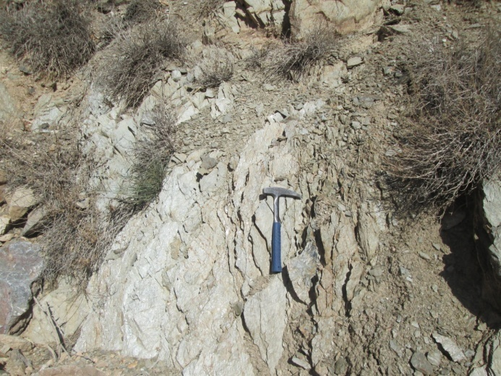 | 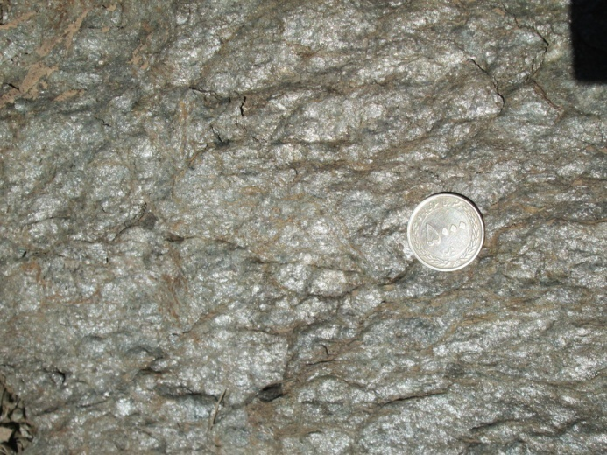
الف | ب
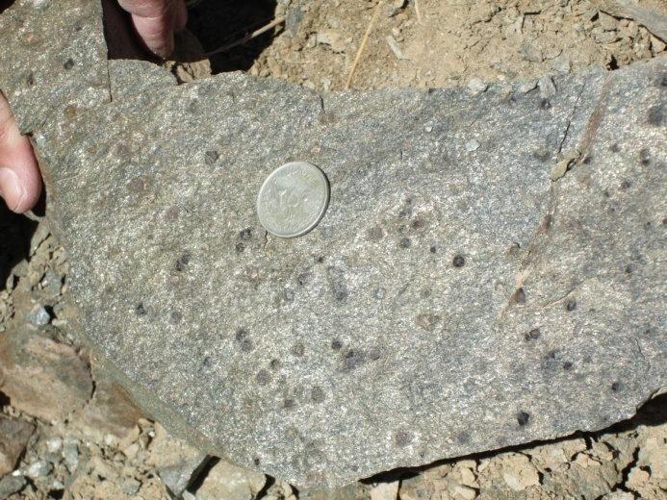 | 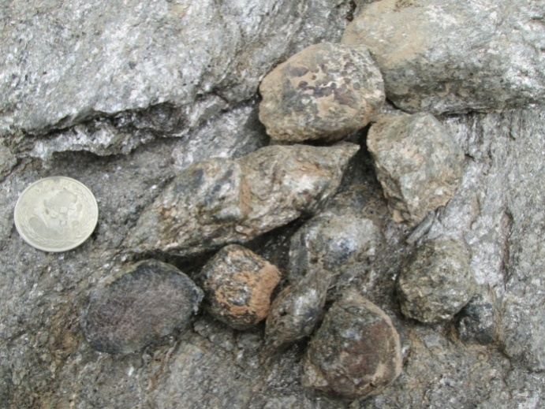
ج | د
نمونههایی از مجموعه دگرگونی شترکوه: تصویری از رخنمون صحرایی فیلیتها که با سطح براق و به رنگهای سبز تا خاکستری قابل مشاهده هستند، ب) نمای نزدیکی از واحد میکاشیستی دارای سطوح برّاق و متورق که فابریک S و C نیز در سطح آن قابل مشاهده است، ج) تصویری از نمونه ماکروسکپی گارنت میکاشیست با حضور بلورهای گارنت بر روی سطح آن، د) حضور درشت بلورهای گارنت در گارنت میکاشیستهای مجموعه شترکوه واقع در بخشهای جنوبی مجموعه شترکوه، اندازه بلورهای گارنت در این محل تا 5 سانتیمتر نیز میرسد (غرب پاسگاه محیط بانی جمیل).

 | 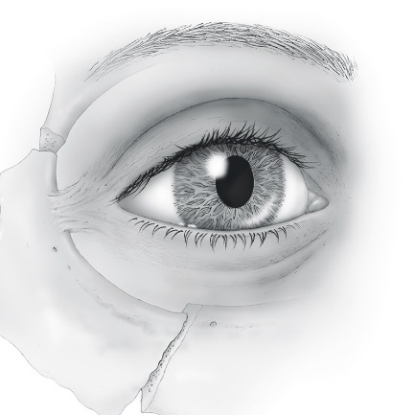
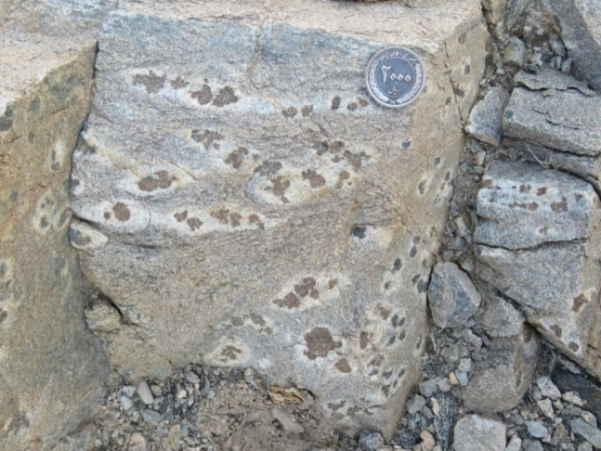 | 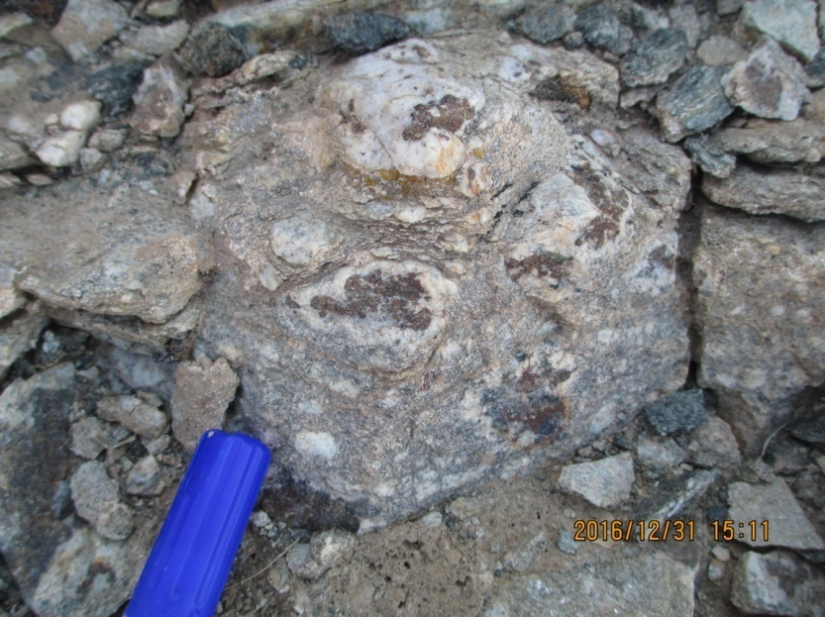
الف | ب
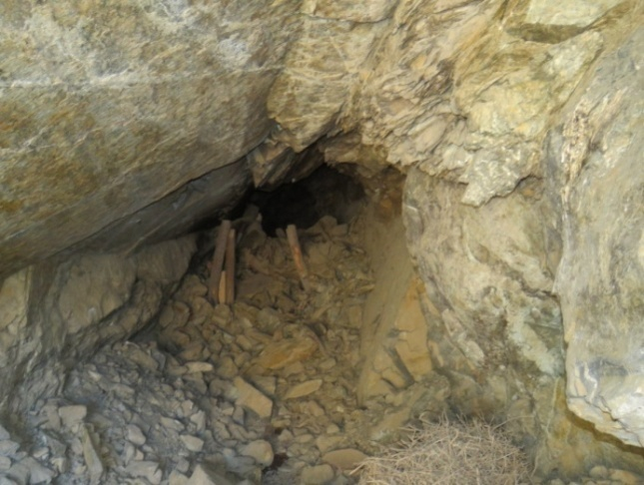 | 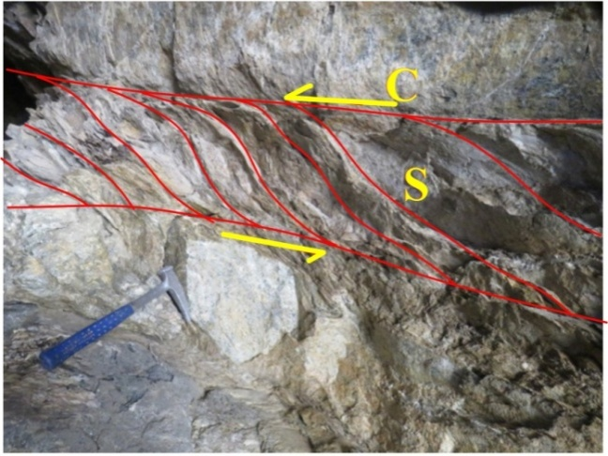
ج | د
الف و ب) تصاویری از نمای بیرونی چشم و تشابه آن با ساختهای صحرایی متشکل از گارنت و هاله سفید پیرامون آن در گارنتمیکاشیستها و گارنتگنیسها. هالههای روشن در واقع بخشهای تهی شده از آهن و منیزیم و غنی شده از سیلیس و عناصر آلکالی هستند، ج) نمایی از معدن فیلونیت (که در این محل به عنوان معدن ورمیکولیت شناخته میشود) در بخش شمال غربی مجموعه شترکوه، حفاری در راستای پهنه برشی یا گسلی انجام شده است، د) توسعه سطوح برشی S و C در معدن متروکه میکای ملحه.
همچنین آثاری از فلدسپارزایی نیز در متاپلیتها به چشم میخورد که نشان میدهد رفته رفته درجه حرارت بالا رفته و ساختار سنگ به سمت گنیسی شدن نزدیک شده است، در برخی نقاط از جمله منطقه جنوب شرقی شترکوه، بلورهای تورمالین بر روی سطح گارنت میکاشیستها به صورت بلورهای ریز منشوری شکل یافت میشود. تشکیل تورمالین در این متاپلیتها نشان میدهد سیالات منشاء گرفته از ذوببخشی سنگهای دگرگونی، حاوی عناصر لازم برای تشکیل این کانی، از جمله B بوده است.
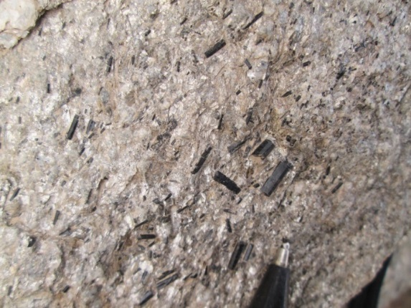
الف
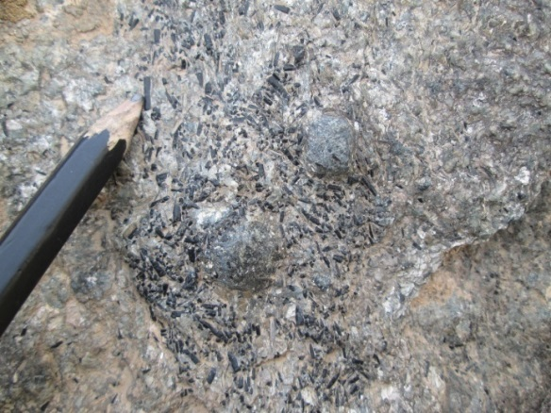
ب
تصاویری از حضور تورمالین در الف) میکاشیستها و ب) گارنت میکاشیستها.
گنیسها عمدتاً به رنگ تیره تا خاکستری دیده میشوند و کانیهای بیوتیت، کوارتز، پلاژیوکلاز و گارنت در آنها مشاهده میشود. تفکیک نوارهای تیره (غنی از بیوتیت و گارنت) و روشن (غنی از کوارتز و فلدسپار)، به نواربندی گنیسی و یا گنیسوزیته در برخی گنیسها منجر شدهاست. نواربندی خاص گنیسی، رشد پورفیروبلاستهای گارنت و آلکالیفلدسپارها از ویژگیهای بارز تفکیککننده این سنگها از میکاشیستها است.
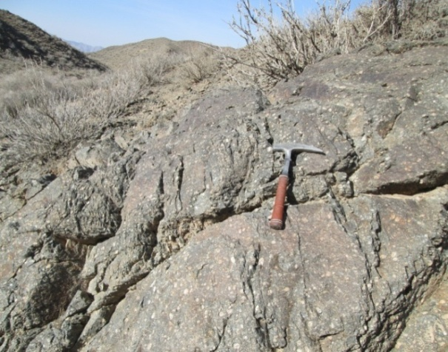 | 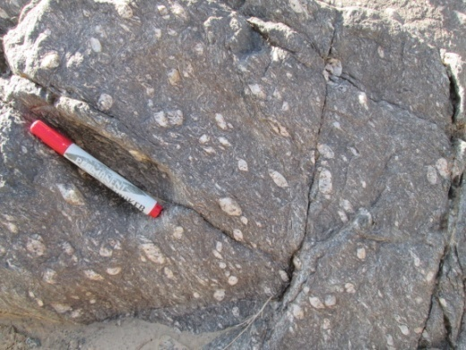
الف | ب
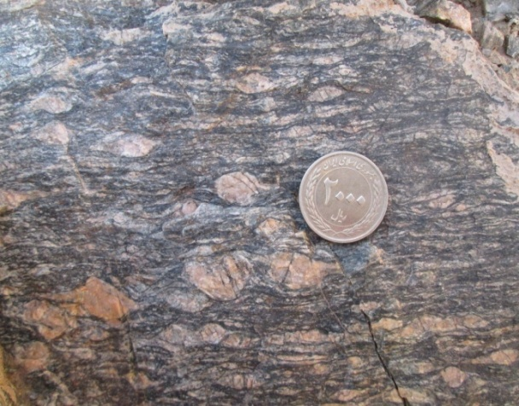 | 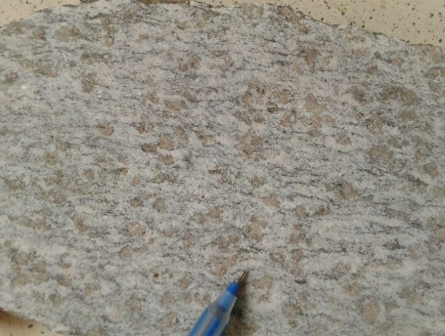
ج | د
رخنمونی از گنیسهای مجموعه شترکوه، (دید به سمت جنوب شرق)، ب) آثار از فلدسپارزایی در گنیس‎های مجموعه شترکوه، ج) گنیس چشمی (پورفیروکلاستهای ارتوز) میلونیتیشده، د) گارنت گنیس، با پورفیروبلاستهایی از گارنت نوع آلماندین.

گنیسها و گارنتگنیسها دارای پورفیروبلاستهای گارنت و پتاسیم فلدسپار (ارتوز) غالباً با بافت چشمی به همراه سطوح بارز S-C هستند. از جمله شواهد میلونیتی شدن در این سنگها، اشکال سیگما و دلتا در پورفیروکلاستهای ارتوکلاز و بافت چشمی در گنیسها (اوگن گنیس)، به علاوه نوارهای کشیده کوارتز که در حین دگرریختیهای شکلپذیر دمای متوسط تا بالا ایجاد شده، میباشد. این شواهد به وضوح در مقیاس ماکروسکپی با چشم غیر مسلح نیز مشاهده میشود.
در برخی گنیسها، گارنت نیز وجود دارد. لیکن اندازه آنها از میکروسکپی تا بسیار دانه درشت (10 سانتیمتر) متغیر بوده و در نمونه دستی عمدتاً به راحتی قابل مشاهده هستند. پورفیروبلاستهای دانه درشت گارنت با این اندازههای متغیر و شگفتانگیز چند سانتیمتری در این سنگها بوفور مشاهده میشود. این اندازه جالب توجه گارنت بیانگر وجود شرایط دما- فشار و ترکیب کانیایی مناسب جهت رشد فوق العاده این کانی بوده است.
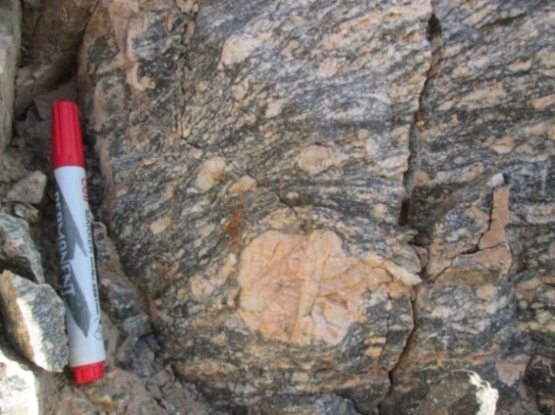 | 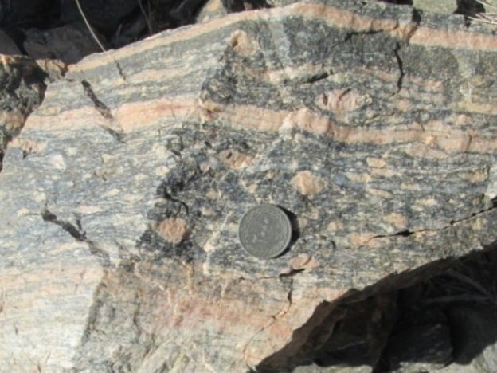
الف | ب
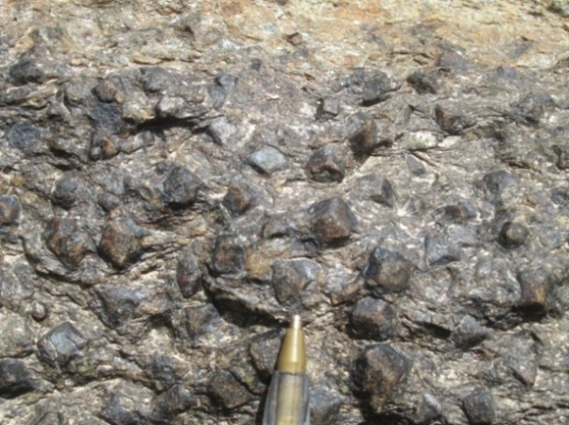 | 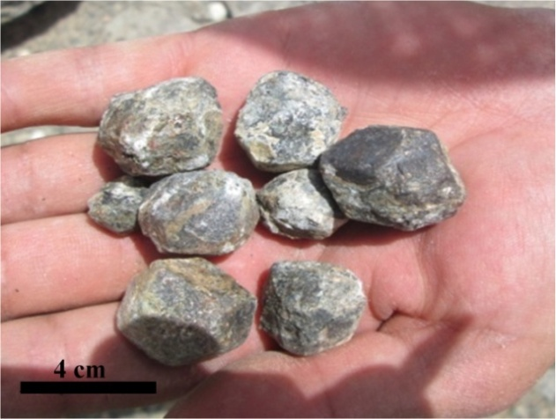
ج | د
الف) پورفیروکلاست درشت فلدسپار آلکالن از نوع ارتوز در گنیس میلونیتی شده. ب) نواربندی گنیسی به همراه چشمهای درشت ارتوزی در گنیسهای مجموعه شترکوه، ج و د) حضور درشت بلورهای گارنت در گارنت گنیسهای مجموعه شترکوه.

کوارتزهای حاصل از فرآیند آبزدایی کانیهای آبدار از جمله کلریت و مسکوویت به صورت رگه و رگچه یا بصورت تودهای در درون متاپلیتها یافت می‎شوند. این رگهها حاصل تبلور و نهشتهشدن کوارتز از سیالات واجد سیلیسیم دارای منشاء دگرگونی در فضاهای باز میباشند. رگههای موجود با توجه به تنش‎های تحمیل شده یا فضاهای باز ایجاد شده برای ته نشست آنها دارای اشکال متنوعی هستند و در مواردی چین‎خوردگی و سینوسیشدن در آنها دیده میشود و یا بودینه شدهاند. در برخی نقاط حجم رگه‎های سیلیسی افزایش یافته و به صورت تودههای کوچک مقیاس رخنمون دارند که میتوانند دارای ارزش استخراج باشند.
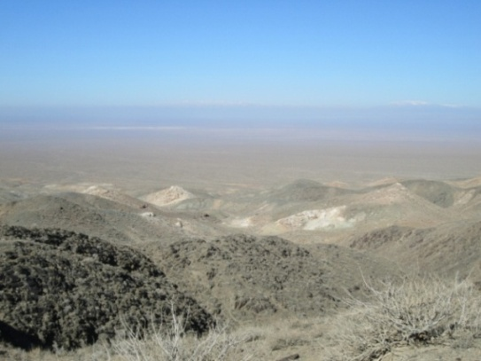 | 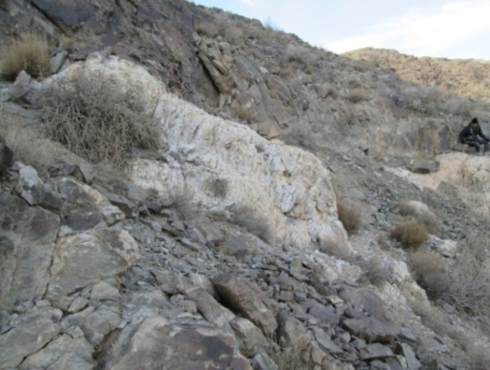
الف | ب
دورنمایی از معدن سلیس در بخش غربی مجموعه شترکوه، دید به سمت غرب، ب) رخنمونی از تودههای کوچک مقیاس سیلیسی در بین گنیسهای مجموعه شترکوه.
بر روی سطح برخی گنیسها، اپیدوتزایی مشاهده میشود، اپیدوتها حاصل دگرسانی هستند. کلریتی شدن نیز در برخی از گنیسها دیده میشود که به صورت لکههای سبز رنگی بر روی سطح گنیسها و در محل درز و شکستگیها قابل مشاهده است. در برخی زونهای برشی گنیسهای به شدت خرد شده نیز یافت میشود.
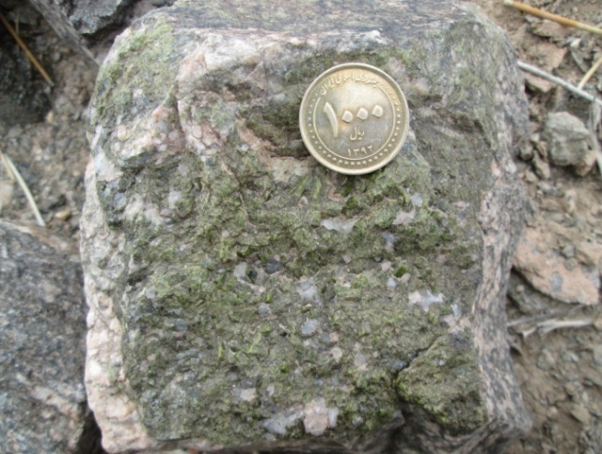 | 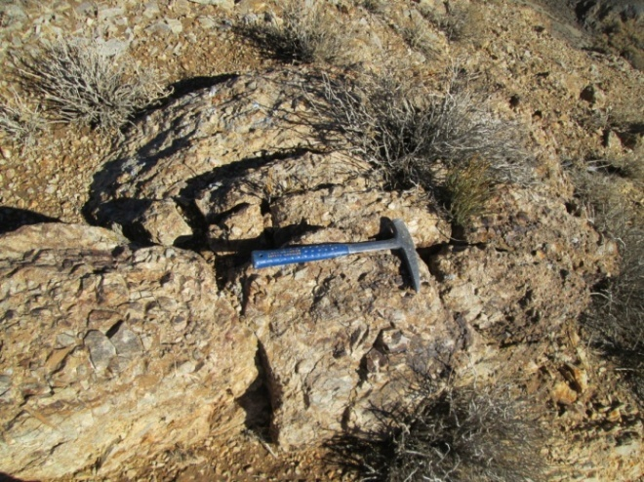
الف | ب
الف) تصویری از اپیدوتزایی در امتداد درز و شکستگیهای ایجاد شده در گنیسها. ب) گنیس برشی شده واقع در زون برشی.

متاپسامیتها
متاپسامیتها (یا ماسهسنگهای دگرگونشده) به رنگ خاکستری تیره تا سیاهرنگ به صورت میانلایه همراه با متاپلیتها و متاکربناتها مشاهده میشوند اغلب ضخامت آنها به چندین صد متر میرسد و از گستردگی زیادی در منطقه برخوردار میباشند. مهمترین وجوه تمایز این سنگها با متاپلیتها در مورفولوژی برجسته، رنگ تیره این سنگها، تورق ضعیف یا عدم حضور کانیهای ورقهای و یا فراوانی کم آنها میباشند. در برخی مناطق آثار چینخوردگی در مقیاس چندین متری در این سنگها مشاهده میشود.
در مجموعه دگرگونی دوچاه متاپسامیتها از فراوانی بیشتری برخوردار هستند این سنگها در مجموعه دگرگونی دلبر و شتر کوه نیز رخنمون دارند.
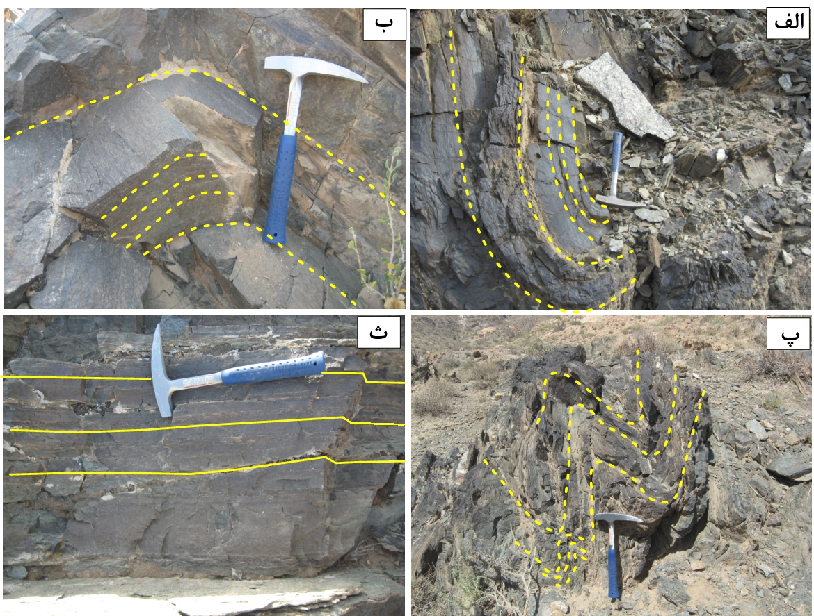
تصاویری از رخنمون صحرایی متاپسامیتها و توسعه برگوارگی و چینخوردگی در این سنگها.
متاکربنات‌ها
متاکربنات‌ها شامل مرمرهای آهکی و دولومیتی هستند به علت مقاوم بودن کانی کلسیت در بازه وسیعی از دگرگونی تنها تغییرات ایجاد شده در این سنگها به صورت افزایش اندازه دانهها، تبلور دوباره کانیها و تغییر رنگ کربناتها است. در بخشهای مختلف مجموعه های دگرگونی نئوپروتروزوئیک پسین نظیر ماجراد، جندق، پشت بادام، زمان آباد، ماه نشان و ... متاکربناتها به صورت میانلایهای با متاپلیتها، متاپسامیتها، متابازیتها و متاریولیتها مشاهده میشوند که خود شاهد محکمی بر وابستگی لایههای کربناته به توالی اصلی است. در همبری کربناتها با متابازیتها آثار چینخوردگی شدید در متاکربناتها، تغییر رنگ خاکستری تیره به روشن، لامیناسیونهای ظریف در بخشهای کربناته، آغشتگی کربناتها با متابازیتها و حالت انحناء و خمیدگی در متاکربناتها مشاهده میشود.
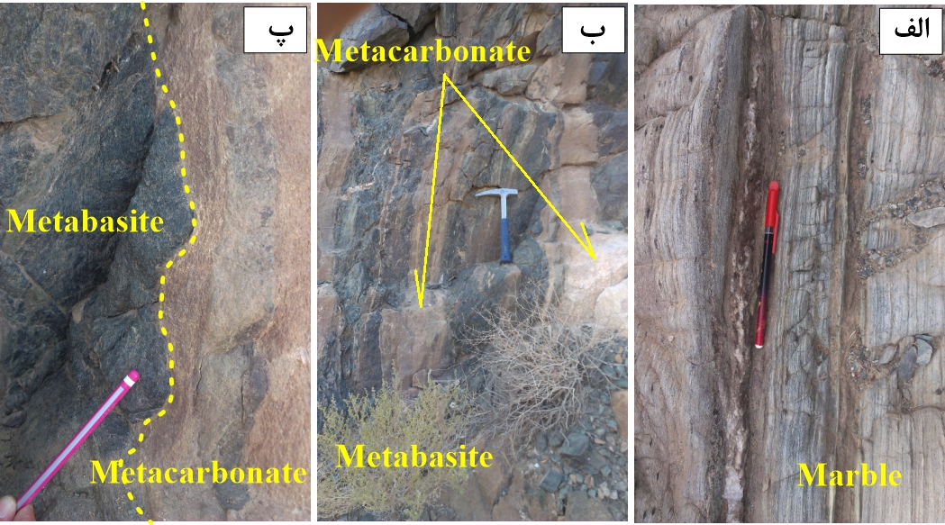
تصويري از متاکربناتهای منطقه ماجراد که تحت تأثیر دگرگونی لایههای ظریف در آنها تشکیل شده است، در لایههای مزبور اختلاف رنگ و اندازه کانیها کاملاٌ مشهود است. ب و پ- تصاویری از همبری متاکربناتها و متابازیتها در مجموعه ماجراد، به سطوح تماس منحنی توجه شود.

متاکربناتها بعلت مقاومت بیشتر نسبت به متاپلیتها و متاپسامیتها، مهمترین ترکیبات سنگی تشکیل دهنده ارتفاعات منطقه میباشند. در برخی مناطق ضخامت بخشهاي كربناته بسيار زياد است (مثلاً در منطقه ماجراد به حدود 300 تا 400 متر نیز میرسد)، اين واحدهاي مرمري در كوه ماجراد دارای قابلیت برداشت به عنوان سنگ ساختمانی میباشند. به علت تأثیر نیروهای تکتونیکی در منطقه آثار چینخوردگی و گسلخوردگی به وفور در این سنگها قابل مشاهده است.
در همبری متاکربناتها با تودههای نفوذی گابرودیوریتی شمال تنگه ماجراد شواهد زیبایی از چینخوردگی متاچرتها و اسکارنزایی در مرمرها مشاهده میشود، دمای بالای توده نفوذی باعث تبلور مجدد کلسیتها شده که به وضوح در سطح سنگ قابل مشاهده میباشند. در برخی مناطق مانند معدن فیروزه ماجراد، کانهزایی مس با ترکیب کانیشناسی مالاکیت و آزوریت، همراه این مرمرها مشاهده میشود، درون دولومیتهای این مجموعه، چرتهای غنی از آهن و منگنز یا لایههای غنی از آهن با ترکیب مگنتیت یافت میشود.
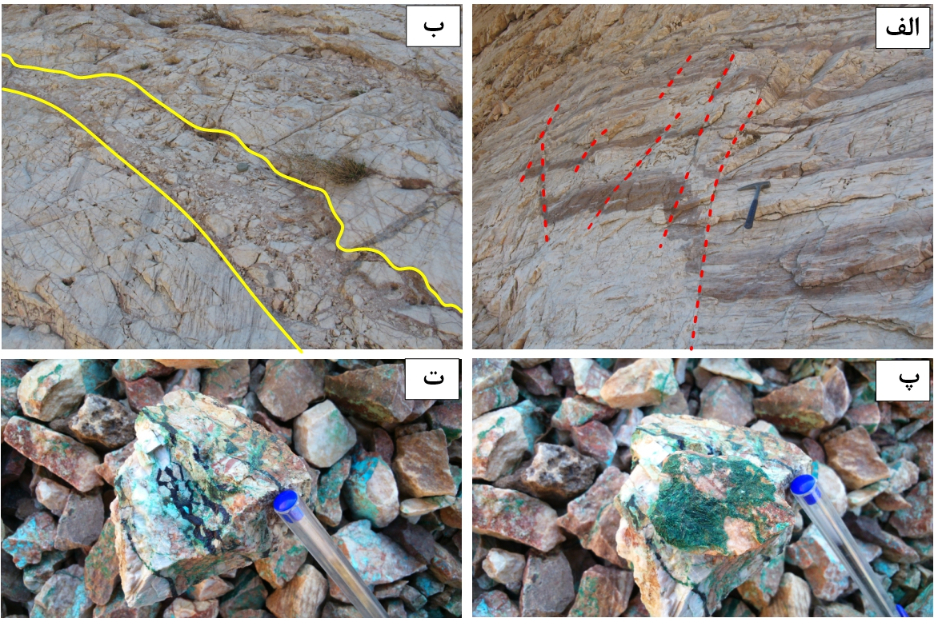
شکل 2-9- الف و ب - تصاويري از گسلخوردگی و گوژ گسلی در مرمرهای کوه ماجراد. پ و ت- کانهزایی مس به صورت مالاکیت و آزوریت در متاکربناتهای معدن فیروزه ماجراد.
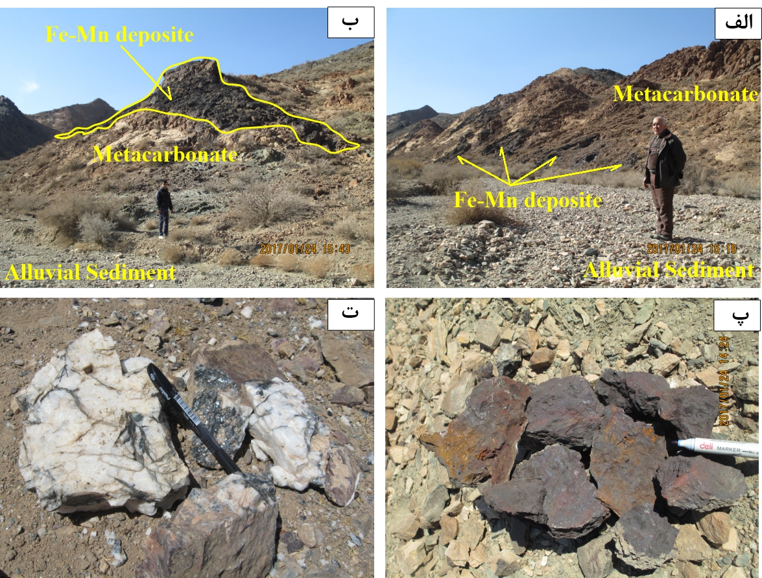
الف و ب - دورنمایی از کانهزایی آهن و منگنز در همبری متاکربناتها و متابازیتها. پ - نمونههای دستی از کانهزایی آهن و منگنز و ت - کانهزایی آهن با ترکیب اولیژیست درون تودههای سیلیسی در منطقه حلوایی (مجموعه دگرگونی ماجراد).

در مجموع دگرگونی سرزمینهای پرکامبرین ایران اغلب از نوع ناحیهای پیشرونده بوده است و درجه دگرگونی سنگها از حد رخساره شیست – سبز تا آمفیبولیت (به ویژه بخش دما- فشار بالای رخساره آمفیبولیت) متغّیر بوده است. دگرگونی از نوع دما – فشار متوسط یا نوع بارووین بوده است.
تودههای گرانیتوئیدی
نئوپروتروزوئیک پسین – کامبرین پیشین (حدود 550 تا 510 میلیون سال پیش)
نمونههای بارز:
تودههای گرانیتوئیدی چادگان – شهرکرد
تودههای گرانیتوئیدی موته گلپایگان
تودههای گرانیتوئیدی ازنا - درود
تودههای گرانیتوئیدی تکاب – ماه نشان
تودههای گرانیتوئیدی مهاباد – شاهین دژ
تودههای گرانیتوئیدی خوی – سرو
تودههای گرانیتوئیدی بند هزار چاه – جنوب شرق شاهرود
تودههای گرانیتوئیدی جنوب غرب میامی – شرق شاهرود
تودههای گرانیتوئیدی سرو جهان و دوران – زنجان
تودههای گرانیتوئیدی مغانلو – جنوب غرب تکاب
تودههای گرانیتوئیدی همراه مجموعههای دگرگونی جندق، دلبر، نیباز، شتر کوه، دو چاه، ماجراد
و ....

ویژگی های سنگ شناسی و کانی شناسی
تودههای گرانیتوئیدی نئوپروتروزوئیک پسین – کامبرین پیشین
کانی شناسی
کانیهای اصلی: بیوتیت، مسکوویت، ارتوکلاز، پلاژیوکلاز، کوارتز،
کانیهای فرعی: تورمالین، اسفن، اوپک (ایلمنیت)، توپاز، زیرکن، آلانیت و احتمالاً مونازیت
کانیهای ثانویه: سریسیت، اپیدوت
کانیهای موروثی: گارنت، آندالوزیت، سیلیمانیت، کردیریت و ...
بافت: شکلدار، نیمه شکلدار، کاتکلاستی یا خرد شده، میلونیتی شده و ...
بافتهای ناشی از دگرشکلی: دانهریز شدن (سابگرین subgrain)، ساختهای دلتا، سیگما، میلونیتیشدن و ...
طیف ترکیبی: گرانیت، آلکالی فلدسپار گرانیت، مونزوگرانیت، گرانودیوریت
ماهیت: پرآلومین- کالک آلکالن
آنکلاوها: متاپلیتی (عمدتاً)، سورمیکاسه، متاسندستونی، متاکربناتی
سن: نئوپروتروزوئیک پسین – کامبرین پیشین
تیپولوژی (تیپها یا انواع) گرانیتها
S-type, I-type, A-type
اغلب S-type

گرانیتها (گرانیتوئیدها)
گرانیتها دسته دیگری از سنگهای مجموعههای نئوپروتروزوئیک هستند که به صورت لایههای نازک آپلیتی، بستهها و رگههای پگماتیتی، آپوفیزهای کوچک و تودههای نفوذی کوچک تا بزرگ مقیاس رخنمون دارند. شرایط دما و فشار دگرگونی حاکم بر گنیسها به بروز آناتکسی و تشکیل گرانیت منجر گردیده است که آثار ذوبشدگی در مقیاس سانتیمتری تا متری به وضوح مشاهده میشود. در برخی مناطق رگههای پگماتیتی- آپلیتی متشکل از کوارتز، آلکالی فلدسپار، تورمالین همراه گرانیتها دیده میشود.
در شمالشرقی منطقه ماجراد گرانیتها به صورت تودههای نفوذی کوچکمقیاس در کنار کربناتهای صورتی رنگ و متاپلیتها مشاهده میشوند که در حاشیه توده متاپلیتها به صورت گنیسهای شدیداً میلونیتی هستند، شواهد ذوببخشی به صورت چینهای ریز میگماتیتی تا عدسیهای بزرگ گرانیتی به وضوح قابل مشاهده است. مذابهای گرانیتی تشکیل شده اغلب در لولای چینها یا به موازات برگوارگی تزریق شدهاند. تودههای گرانیتوئیدی بند هزار چاه و جنوب غرب میامی از نمونههای بارز این گرانیتوئیدها در نزدیکی شاهرود میباشند. در شمال غرب ایران (مناطق زنجان تکاب تا خوی) و مرکز ایران (منطقه ساغند – پشت بادام) نمونه های مشابهی از این تودههای گرانیتوئیدی رخنمون دارند.
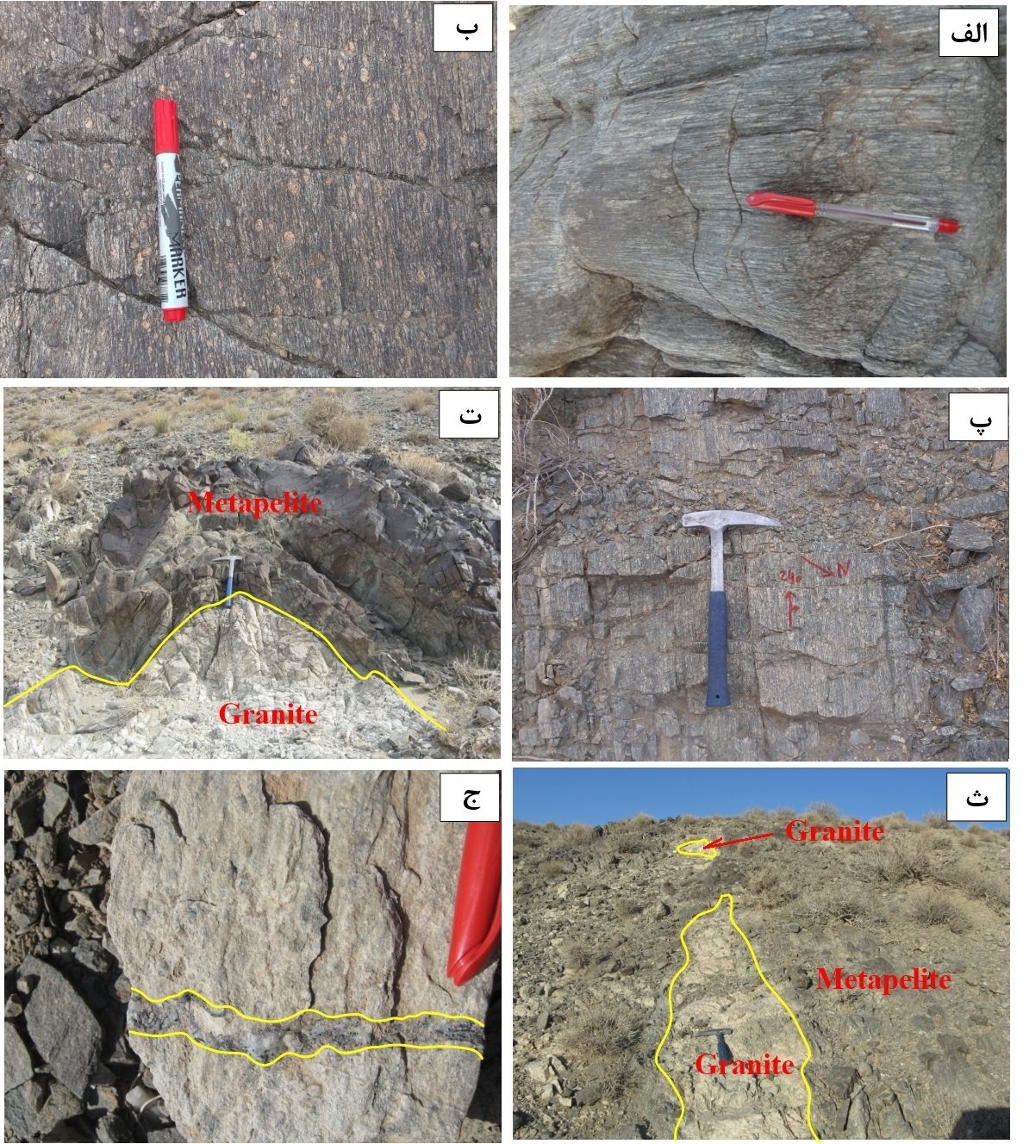
تصاويري از ويژگيهاي بارز گنیس و گرانیتهای آناتکسی مجموعه ماجراد: الف- گنیس میلونیتی، لایه‌های روشن و تیره به صورت نوارهای بسیار ظریف در کنار هم مشاهده میشود، در بخشهای تیره میزان بیوتیت و در بخشهای روشن فراوانی آلکالی فلدسپار بیشتر است. ب و پ - گنیس میلونیتی با پورفیروبلاست درشت ارتوز در سطح سنگ. ت و ث - گرانیتزایی موضعی ناشی از ذوب متاپلیتها و ج - تورمالینزایی موضعی در گنیسها.

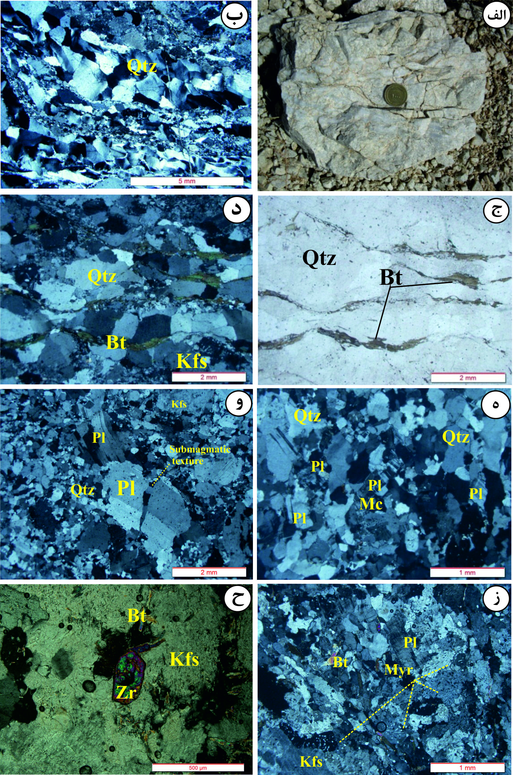
تصاویری از نمونه دستی بخشهای پگماتیتی نشاندهنده همرشدی کوارتز و تورمالین (الف)، تصویر صحرایی نشاندهنده رگههای پگماتیتی حاوی تورمالین که در لابلای سنگهای گنیسی منطقه نفوذ کردهاند. تورمالین به رنگ سیاه بوضوح در تصویر مشاهده میشود (ب)، تصاویر میکروسکوپی از کوارتز و تورمالینهای رشدیافته به صورت همرشدی در رگههای پگماتیتی مورد مطالعه در نور XPL (ج و د)، تصاویر میکروسکوپی نشاندهنده حضور آلکالی فلدسپارهای درشت ارتوز در آلکالی فلدسپار گرانیتهای صورتی رنگ در نور XPL (ه) و میکروکلین با ماکل مشبّک در آلکالی فلدسپار گرانیتهای منطقه دلبر در نور XPL (و)، تصویر میکروسکوپی از ارتوز با بافت پرتیتی به همراه کوارتز در آلکالی فلدسپار گرانیتها که تا حدودی متحمل فرایندهای ساختاری شدهاند. خاموشی موجی مشخص در کوارتزها و بافت پرتیتی در ارتوز از شواهد دگرریختیهای دمای بالا در حالت جامد میباشند (نور XPL شکل ز)، تصویری از گرانیتهای لوکوکرات با حضور میکروکلین، پلاژیوکلاز و کوارتزهای نواری (نور XPL، ح).

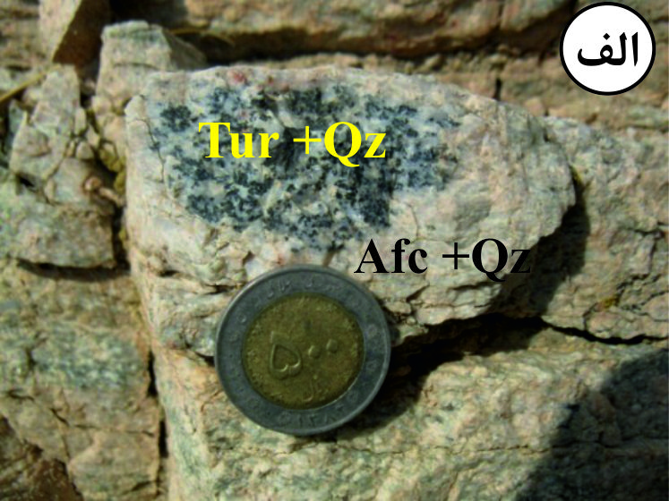 | 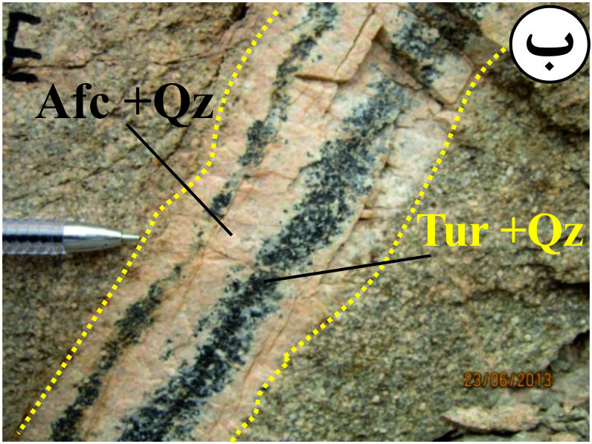
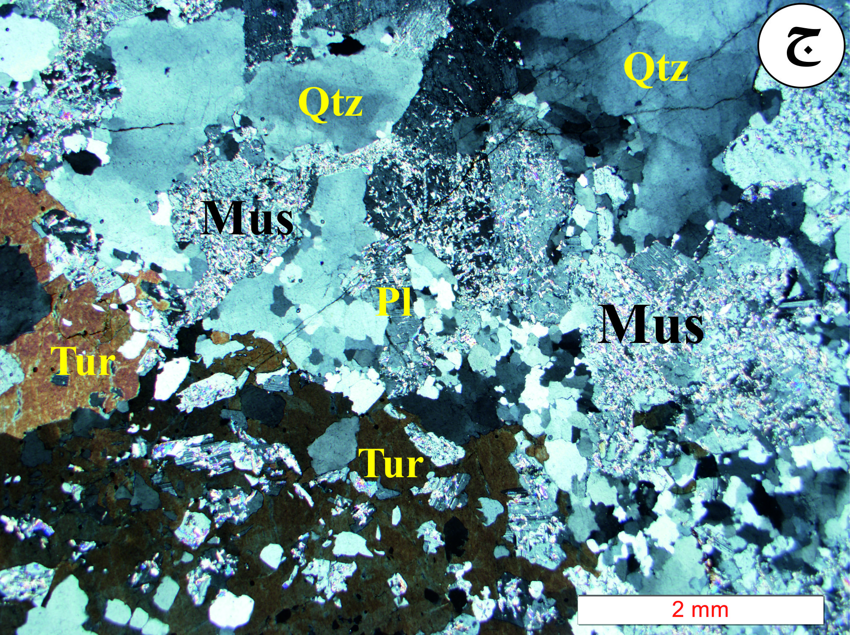 | 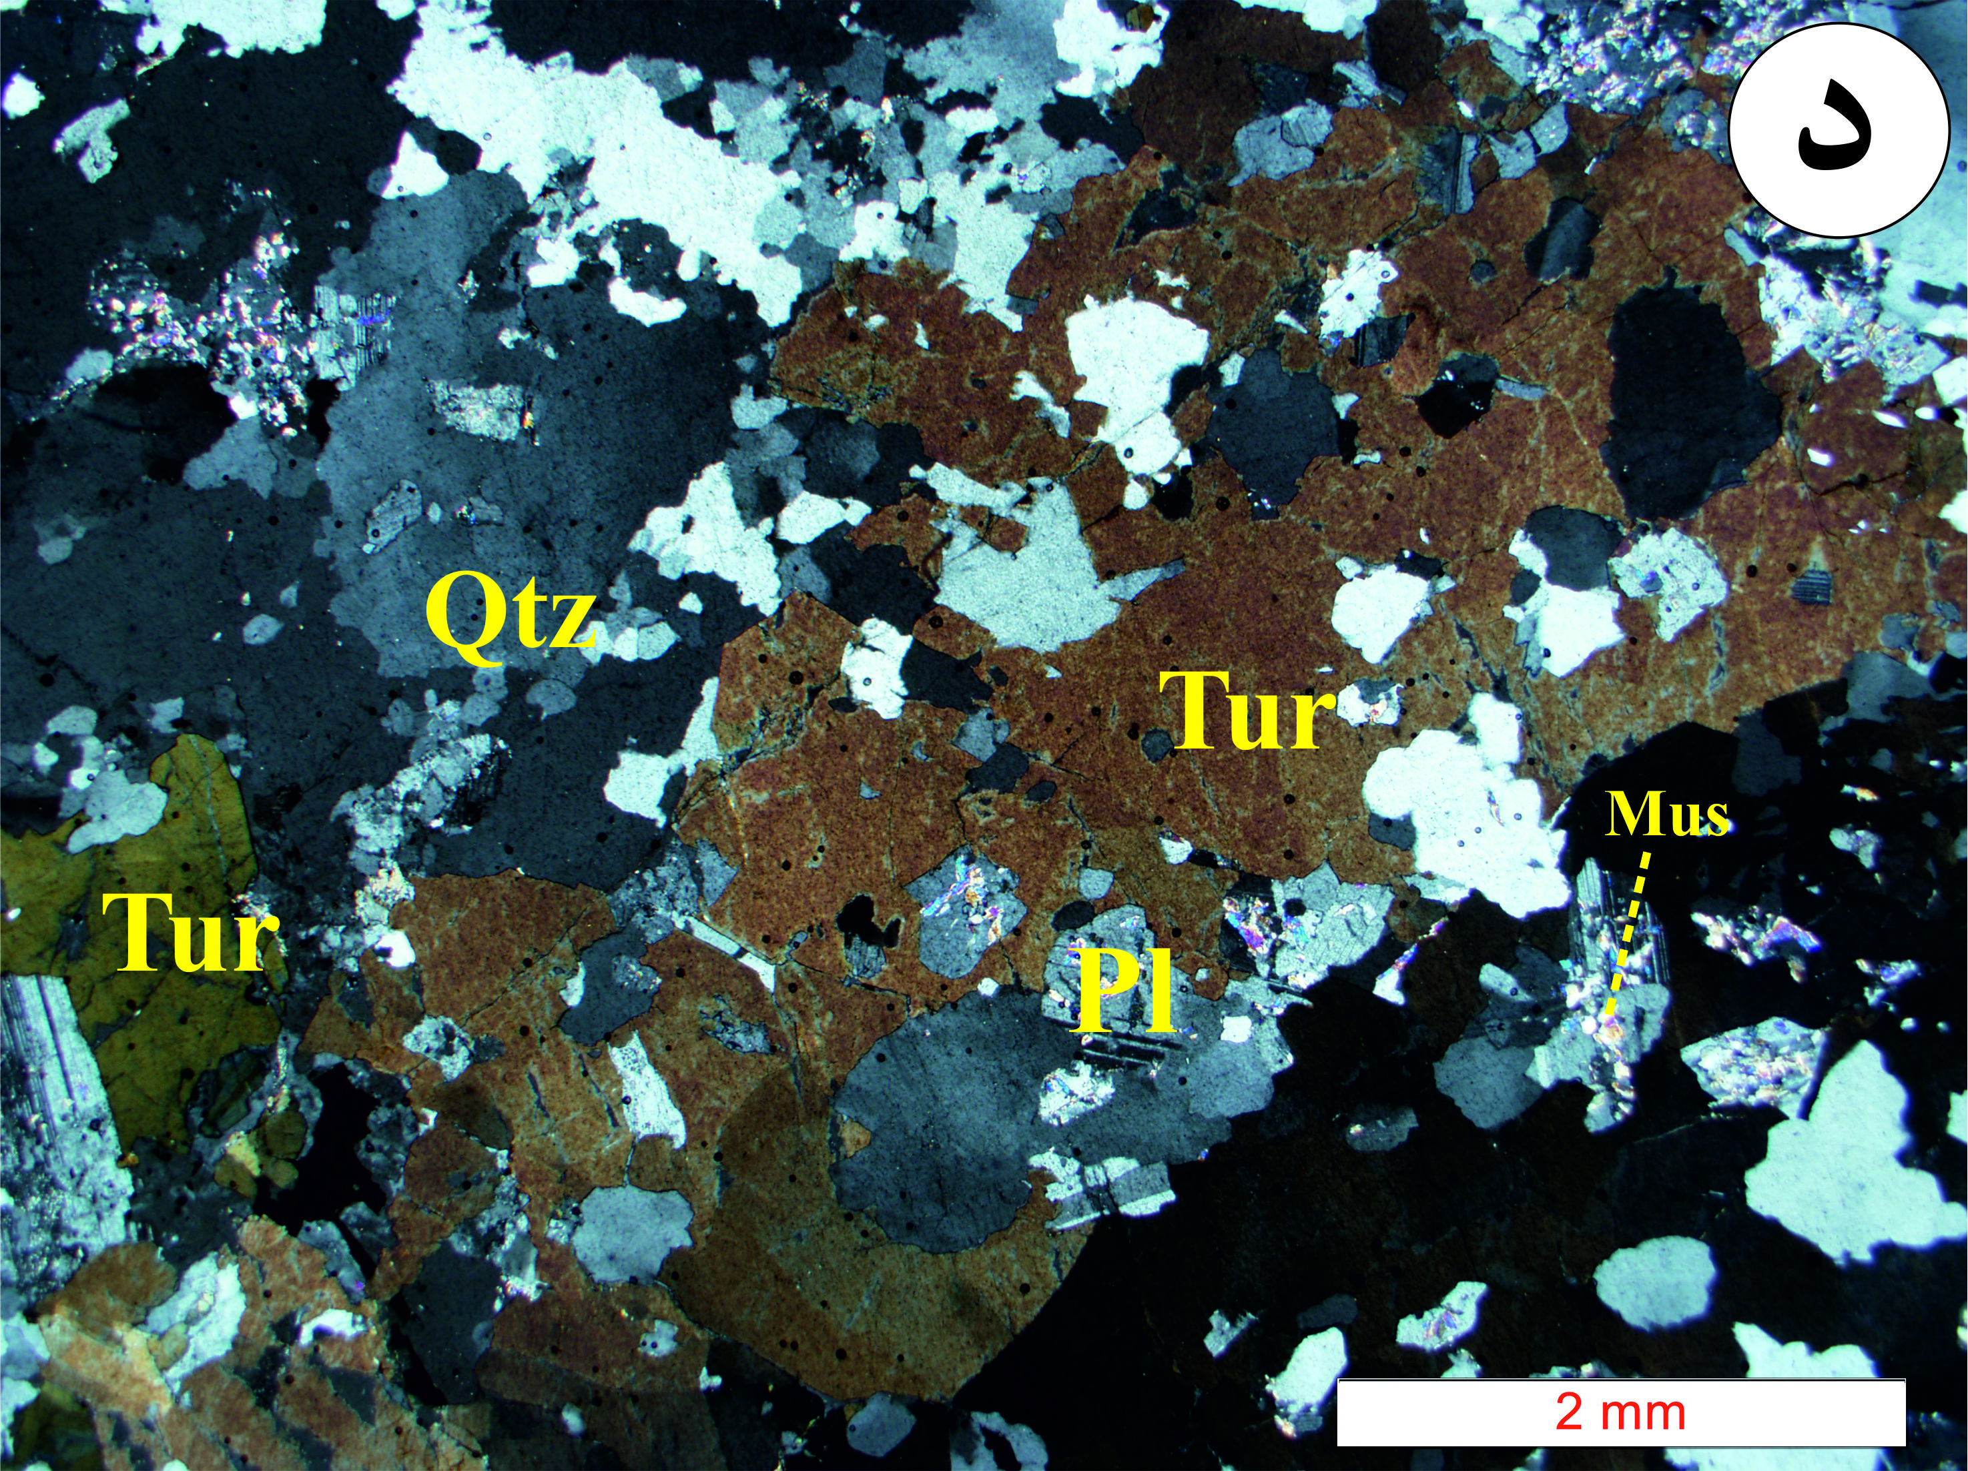
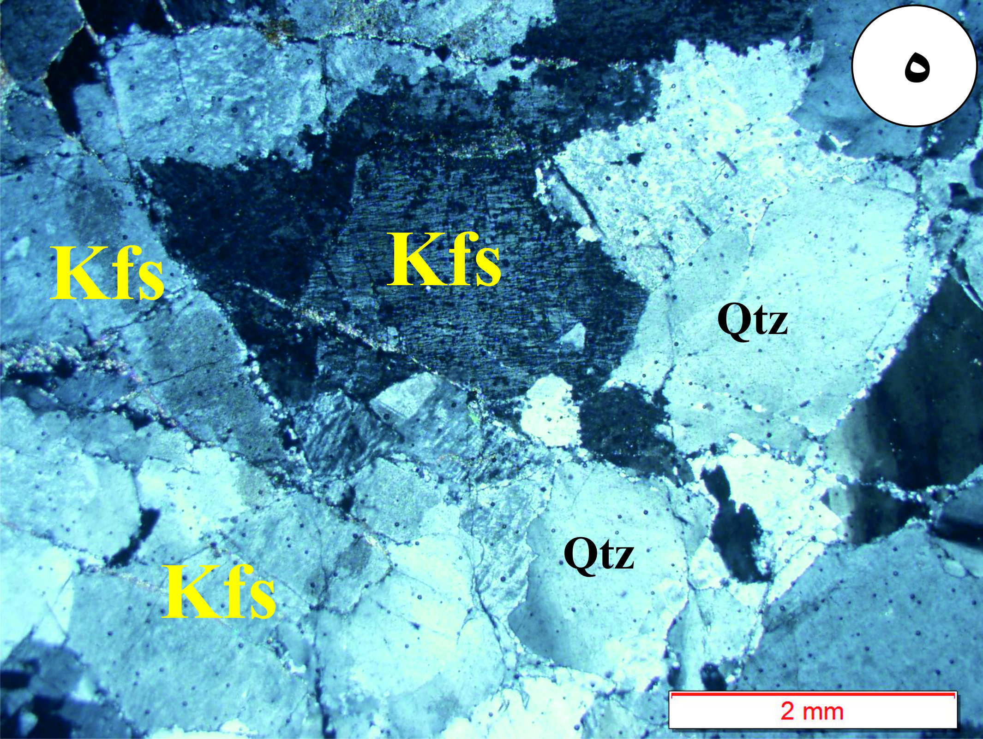 | 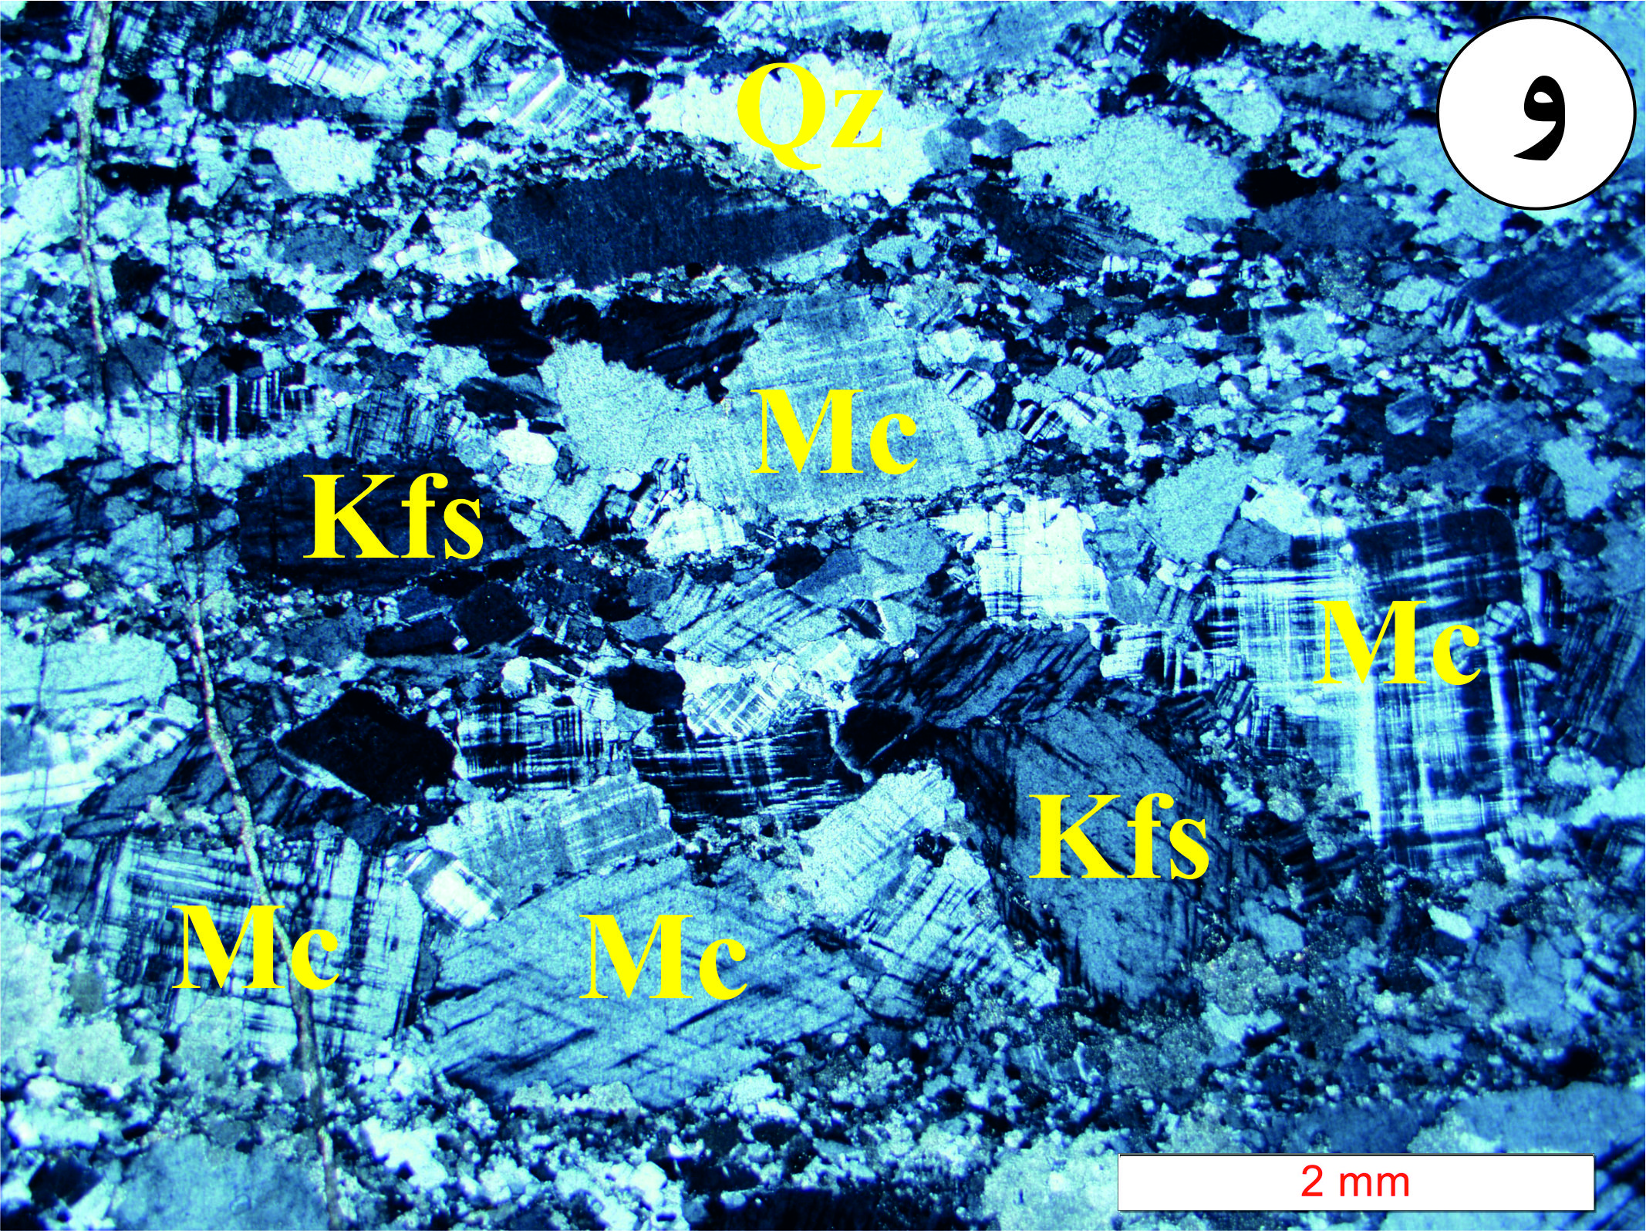
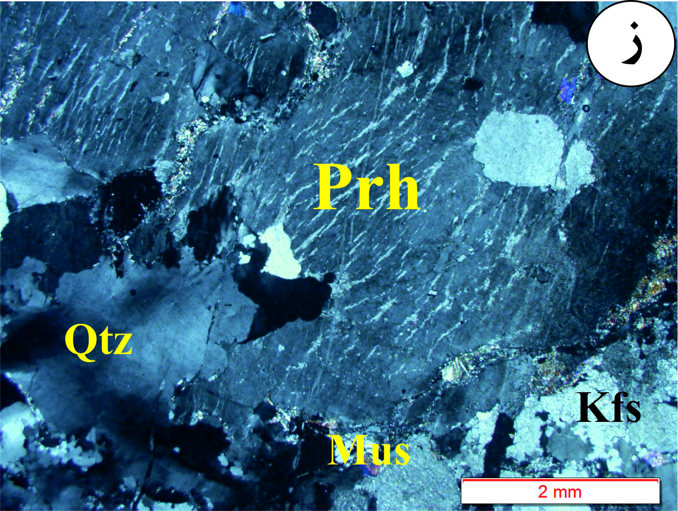 | 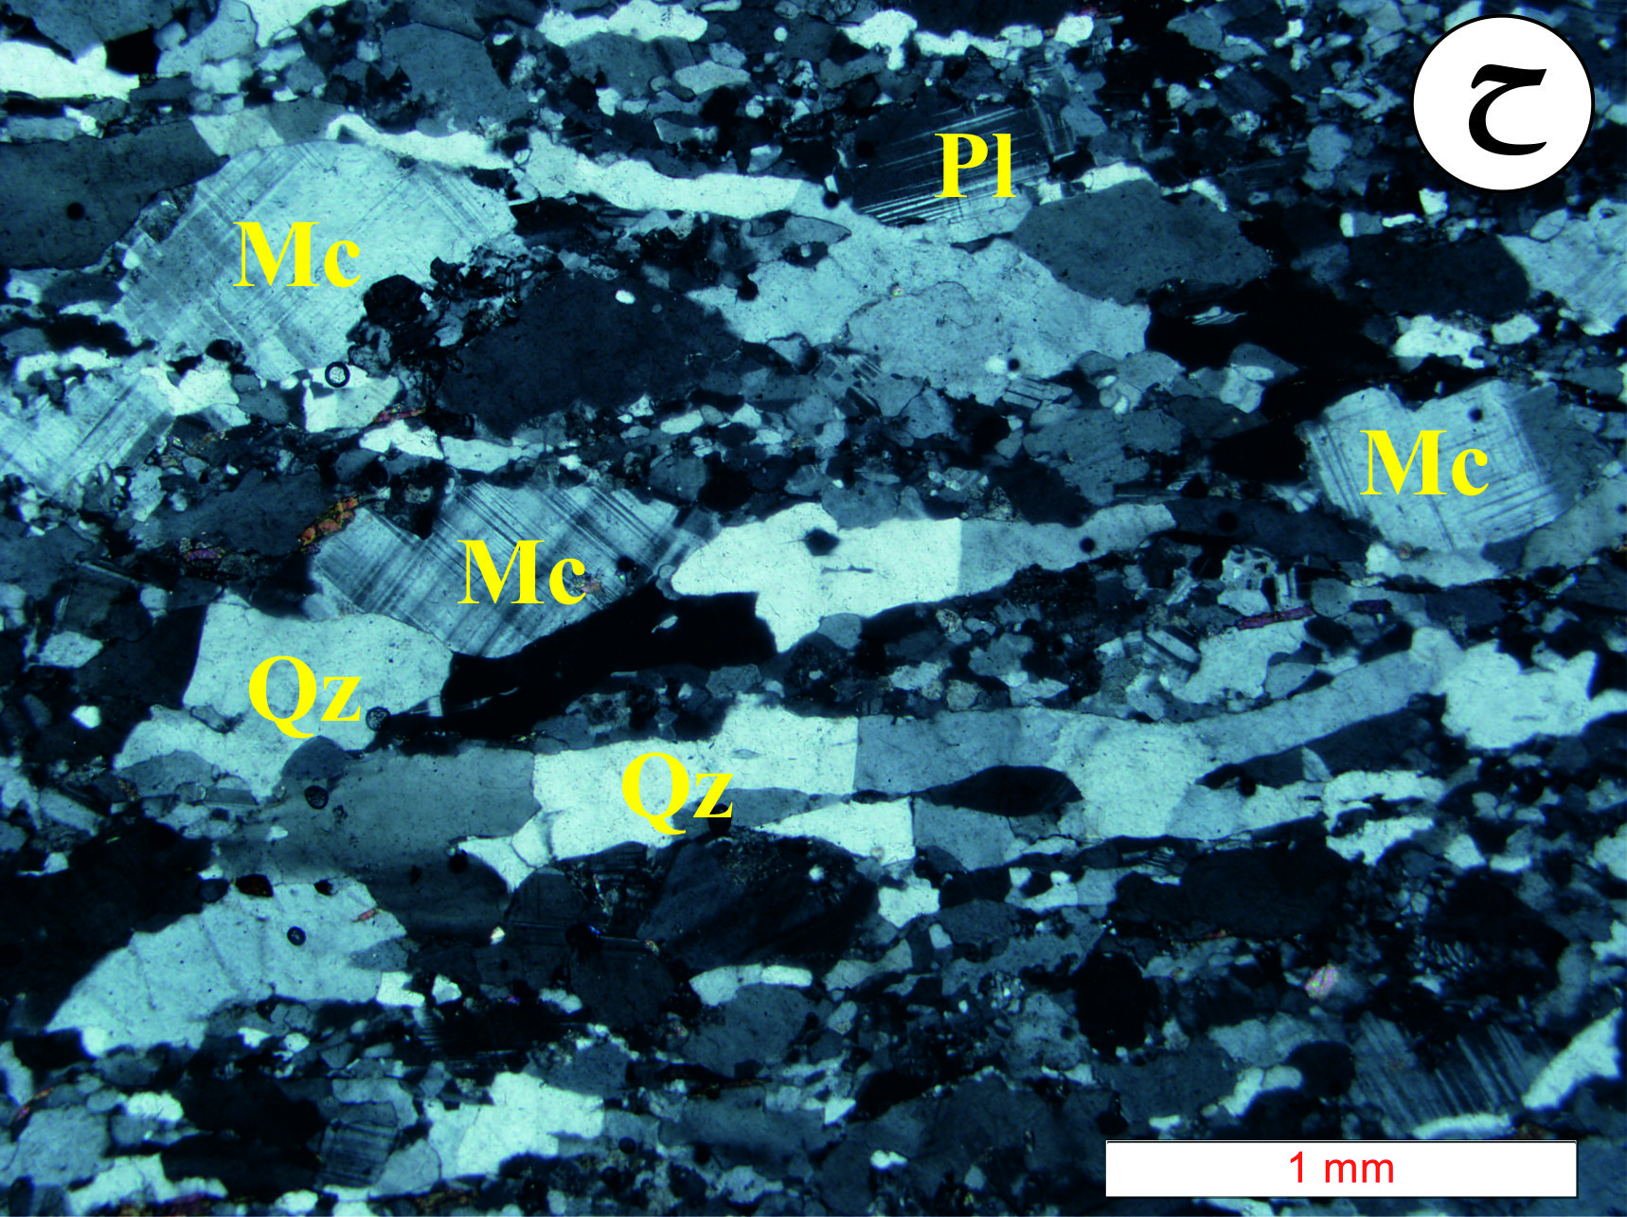

تصویری از نمونه دستی لوکوگرانیت سفیدرنگ فاقد کانی مافیک (الف)، تصویر میکروسکوپی از لوکوگرانیتها (نور PPL، ب، د و ه) کانی مافیک بیوتیت در لوکوگرانیتها (نور XPL، ج)، بافت سابماگمایی ناشی از نفوذ مذابهای فلسیک به درون شکستگیهای موجود در پلاژیوکلاز در گرانیتها (نور XPL، و)، بافت میرمکیتی در مرز بین بلورهای پلاژیوکلاز و آلکالی فلدسپار در گرانیتهای منطقه غرب کوه ملحدو (نور XPL، ز) و بلور دشت و شکلدار زیرکن به همراه بیوتیت در گرانیتها (نور PPL، ح).
دگرشکلی
بیوتیتگرانیتهای سازنده برخی تودههای گرانیتی نظیر تودههای گرانیتوئیدی چاهزرد، کلاته قنبر و آیراکان وابسته به مجموعه دگرگونی – آذرین جندق به سن نئوپروتروزوئیک پسین، عمدتاً به رنگ روشن تا خاکستری دیده میشوند و بیوتیت، ارتوکلاز، پلاژیوکلاز و کوارتز در آنها یافت میشود. زيركن، اسفن و كانیهای اوپك (احتمالاً ايلمنيت) جزء کانی‌های فرعي آن‌ها محسوب می‌شوند. كلريت، مسكوويت، اپيدوت، آلانيت و اسفن ثانويه و همچنين اكسيدهاي آهن و منگنز نظير هماتيت و ليمونيت جزء کانی‌های ثانوي اين سنگها به‌حساب از آنجایی که این گرانیتها پس از استقرار متحمل میلونیتزایی شدهاند، ریزساخت پورفیروکلاستی نشان میدهند و دارای پورفیروکلاستهای پتاسیم فلدسپار (ارتوز) و پلاژیوکلاز، غالباً با بافت چشمی هستند. در بيوتيتگرانيتهاي دانهدرشت ميلونيتيشده، نيز چينخوردگي بزرگمقياس تا ريزمقياس، سابگرينشدن (خردشدن و تشکیل دانههای ریزتر) دانههاي كوارتز و فلدسپار و ايجاد سطوح برشيC ، S و Ć بهوضوح در مقياس صحرايي و ميكروسكپي قابل مشاهده است. در اثر میلونیتیشدن این سنگهای گرانیتی به یک مجموعه بسیار متورق با ورقههایی دارای مقیاس میلیمتری (متشکل از ارتوز، پلاژیوکلاز و بیوتیتهای به شدت دگرشکلشده) تبدیل شده است. در مقیاس میکروسکوپی تبدیل اورتوکلاز به میکروکلین دیده میشود که مبیّن تنش تحمیلشده بر ارتوکلاز و تحوّل سیستم بلوری آن از منوکلینیک به تریکلینیک میباشد. این تغییر و تحول ناشی از تنزل سیستم بلوری ارتوکلاز از رده مونوکلینیک (با درجه تقارن بیشتر) به میکروکلین از رده‌تری کلینیک (با درجه تقارن کمتر) است. همچنین تبدیل بیوتیت به مسکوویت و اورتوکلاز به مسکوویت به وضوح در مقیاس میکروسکوپی دیده میشود که معرف حضور سیّالات سرشار از آب در طی میلونیتزایی میباشد. در طی فرایند میلونیتیشدن و در حضور سیالات نامبرده، بیوتیت آهن خود را از دست داده و با کسب مقادیری آلومینیوم به مسکوویت (یا سریسیت) تبدیل شده است. از سوی دیگر ارتوکلاز یا میکروکلین نیز با دریافت مقداری آب به مسکوویت (یا سریسیت) تبدیل شده است. در اثر تبدیل بیوتیت به مسکوویت و فراوانی قابل توجه مسکوویتهای ثانویه یا نوظهور، رنگ سنگ از حد معمول بیوتیتگرانیتها روشنتر میباشد.
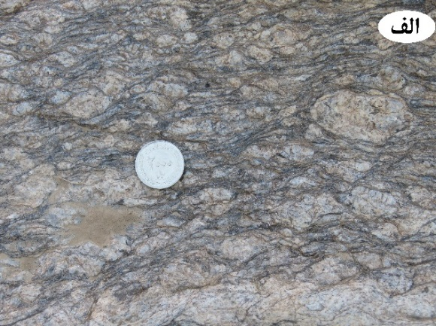 | 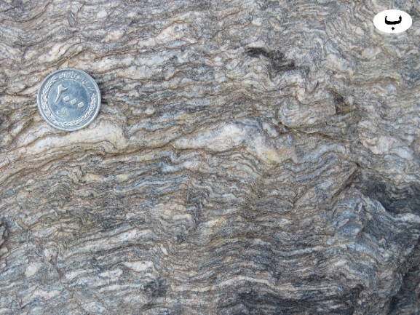
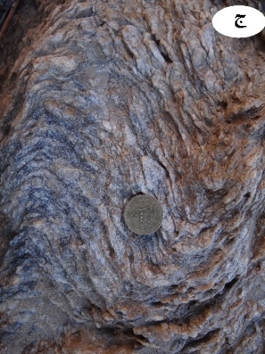 | 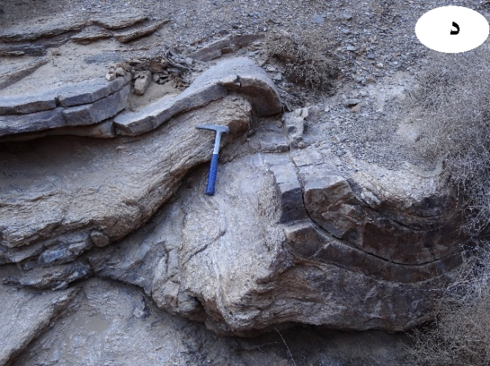
تصاویری از نمای نزدیک گرانیتهای میلونیتی چاهزرد. الف - تصویری از وجود پورفیروکلاستهای ارتوکلاز همراه با سطوح برشی S وC . ب و ج - چینخوردگی گرانیتهای میلونیتی چاهزرد در مقیاس سانتیمتری تا میلیمتری. د - چینخوردگی گرانیتها و آپلیتهای لوکوکرات میلونیتی چینخورده در منطقه جنوبغرب اوسائن. همین این تصاویر معرّف دگرشکلی پلاستیک بسیار شدید تحمیل شده بر این سنگها است.
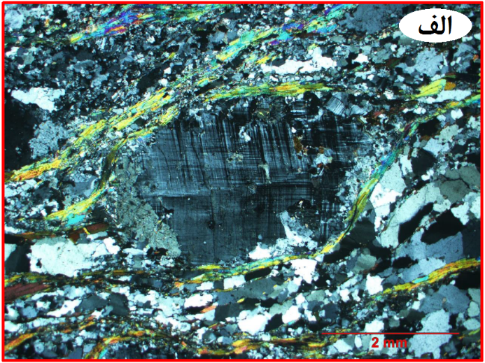 |  | 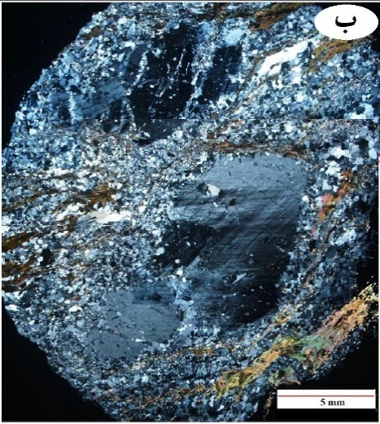
تبدیل بیوتیت به مسکوویت و تبدیل ارتوکلاز به میکروکلین (XPL). ب- پورفیروکلاستهای ارتوکلاز در زمینهای بسیار دانهریز (subgraining) متشکل از دانههای خرد شده کوارتز، پتاسیم فلدسپار و بیوتیت. در ضمن بخشی از همین پورفیروکلاستهای ارتوکلاز به میکروکلین تبدیل شدهاند.

جدول -1- نتایج تعیین سن به روش U-Pb انجام شده
بر روی زیرکنهای جدا شده از برخی سنگهای مجموعههای دگرگونی- آذرین نئوپروتروزوئیک پسین – کامبرین پیشین
بخشهای شمالی و میانی پهنه ساختاری ایران مرکزی (با تأکید بر روی تودههای گرانیتوییدی آنها).
ردیف | مرجع | منطقه یا مجموعه مورد مطالعه | سن ایزوتوپی (بر حسب میلیون سال)
1 | Hassanzadeh et al., 2008 | مجموعه دگرگونی- آذرین دلبر (جنوبخاور شاهرود) |  | 534 تا 556
2 | " | گرانیتویید سفید سنگ (جنوبخاور شاهرود) |  | 544
3 | " | گرانیتوییدهای بند هزارچاه (جنوبخاور شاهرود) |  | 527 تا 601
4 | " | گرانیتوییدهای شتر کوه (جنوبخاور شاهرود) |  | 556
5 | " | مجموعه دگرگونی زنجان - تکاب |  | 548 تا 568
6 | Bagheri & Stampfli, 2008 | مجموعه دگرگونی- آذرین جندق (گرانیت آیرکان) |  | 549
7 | Rahmati-Ilkhchi et al., 2011 | مجموعه دگرگونی - آذرین شترکوه(جنوبخاور شاهرود) |  | 547
8 | Shafaii Moghadam et al., 2013 | مجموعه دگرگونی - آذرین شترکوه (جنوبخاور شاهرود) |  | 529 تا 548
9 | Balaghi et al., 2014 | مجموعه دگرگونی- آذرین دلبر (جنوبخاور شاهرود) |  | 541 تا 547
10 | Rossetti et al., 2014 | مجموعه گرانیتوییدهای کوه سرهنگی (جنوبباختر بردسکن) |  | 535 تا 575
11 | Hosseini et al., 2015 | گرانیتوییدهای بند هزارچاه (جنوبخاور شاهرود) |  | 529 تا 553
12 | Monazzami Bagherzadeh et al., 2015 | مجموعه گرانیتوییدی برنورد(شمالباختر بردسکن) |  | 540 تا 550
13 | Shafaii Moghadam et al., 2016 | مجموعه دگرگونی زنجان - تکاب |  | 491 تا 543
14 | Jamshidi Badr et al., 2010, 2013 | مجموعه دگرگونی سورسات باختر تکاب |  | 537 تا 543
15 | همین مقاله | گرانیتوییدهای جنوبباختر میامی |  | 541 تا 551
16 | ویسکرمی و همکاران، 1395 | گرانیتوییدهای دو چاه (شمالخاور طرود) |  | 547
17 | شکاری و همکاران، 1395 | گابرودیوریتهای شترکوه (جنوبخاور شاهرود) |  | 529 تا 570
18 | منتشر نشده | گنیسهای باختر رضاآباد خارتوران (جنوبخاور شاهرود) |  | 552
*: به علت اختصار نویسی، در این جدول از ذکر دامنه خطای تعیین سنهای انجام شده، چشم پوشی شده است.
برای اطلاع بیشتر به مراجع مربوطه رجوع شود.
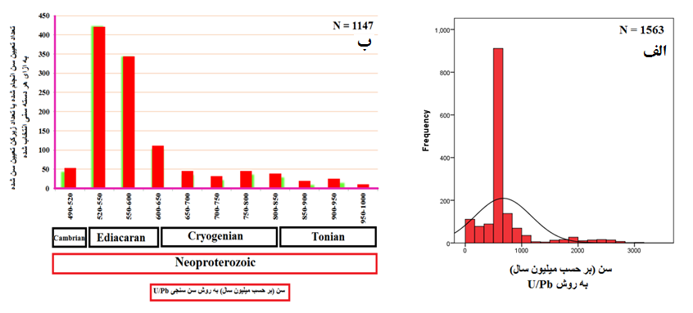
نمودار فراوانی سنهای U-Pb سنگهای گرانیتوییدی و دگرگونی اواخر نئوپروترزوئیک (حاصل تلفیق دادههای حاصل از مقالاتی که در جدول صفحه قبل به آنها اشاره شده است. شکل سمت راست (ب) نشان میدهد که سنهای بسیار قدیمی بیش از 2000 میلیون سال نیز گزارش شده است. در شکل سمت چپ به اوج نمودار در محدوده سنی 550 تا 520 میلیونسال پیش مطابق اواخر ادیاکارن – اوایل کامبرین توجه نماییید. اکثر سنهای جوانتر از 500 میلیونسال در واقع منعکس کننده پیامدهای حوادثی نظیر دگرگونی و ماگماتیسم میباشد که پس از تشکیل این مجموعهها دوباره بر آنها تحمیل شده است و بارزترین آنها با دگرگونی در تریاس بالایی، ژوراسیک میانی – بالایی و ماگماتیسم ائوسن – الیگوسن ایران به ویژه پهنه ماگمایی ارومیهدختر، نوار ماگمایی شمال پهنهساختاری ایرانمرکزی و پیامدهای فعالیتهای ماگمایی جوان شمالباختر ایران، بر روی این مجموعههای سنگی منطبق میباشد. لازم به ذکر است برای دستیابی به سنهای کمتر از 527 و بیش از 601 میلیون سال به منابع علمی مربوطه رجوع شود.

نامگذاری و تعیین سری ماگمایی سنگ والد متابازیتها
براساس نتایج تجزیه شیمیایی سنگکل و با توجه به شواهد صحرایی به ویژه ساختهای بالشی محفوظ مانده، متابازیتها دارای سنگ مادر آتشفشانی (بازالتی) هستند.
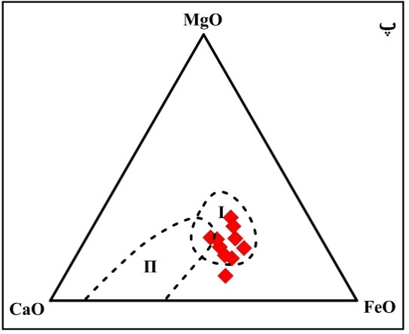 | 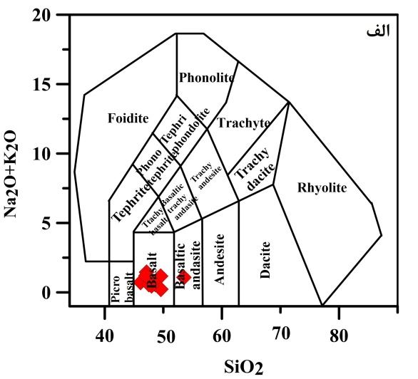
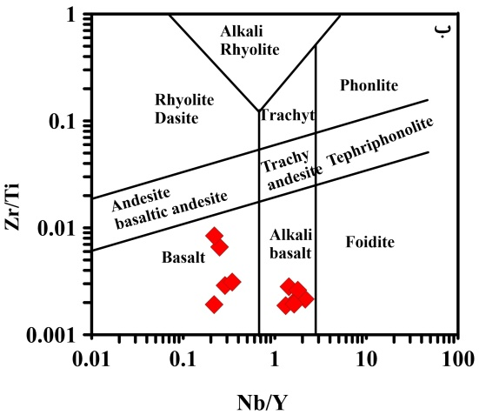 | 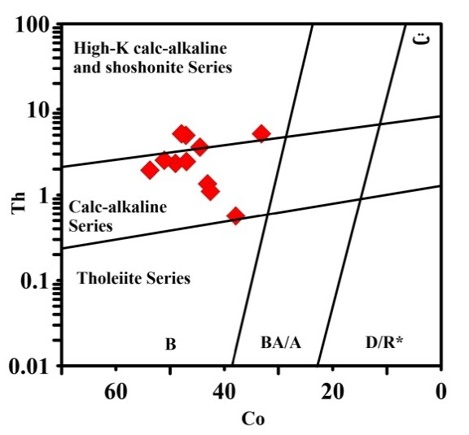
شکل 4- نمودارهای تعیین ماهیت، موقعیت ترکیبی و سری ماگمایی سنگهای مادر متابازیتها (برای نمونه متابازیتها ی مجموعه دگرگونی ماجراد):
الف - نمودار مثلثی FeO_{t}, MgO و CaO (واکر و همکاران، 1960) جهت تفکیک ارتوآمفیبولیتها (І) و پارا آمفیبولیتها (П) از یکدیگر، ب - نمودار Na₂O+K₂O در مقابل SiO₂ (میدلموست، 1994) و ج- نمودار Zr/Ti در مقابل Nb/Ti (پییرس، 1996) به منظور نامگذاری سنگهای اذرین بیرونی مادر متابازیتها، و ت - نمودار Th در مقابل Co (پییرس، 1996) جهت تعیین سری ماگمایی سنگهای اذرین بیرونی مادر متابازیتها.

محیط تکتونیکی
براساس نمودارهای تعیین کننده محیط تکتونوماگمایی سنگوالد یا مادر متابازیتها غالباً بازالتهای با ماهیت تولئیتی تا اندکیآلکالن بودهاند که به درون حوضههای کششی درون قارهای راه یافتهاند یا به عبارتی در آنها فوران کردهاند.

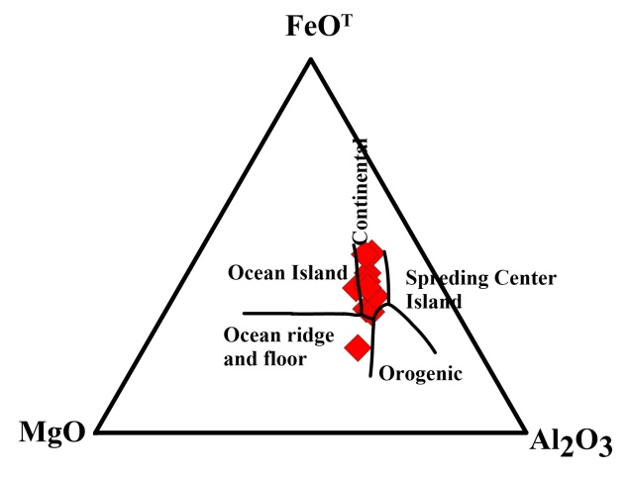 | 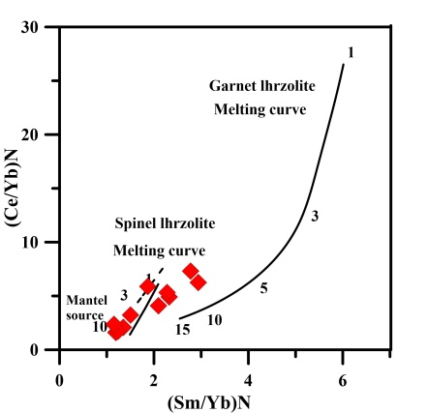
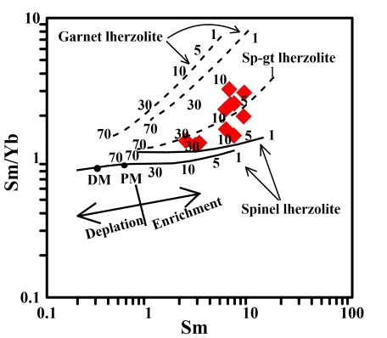 | 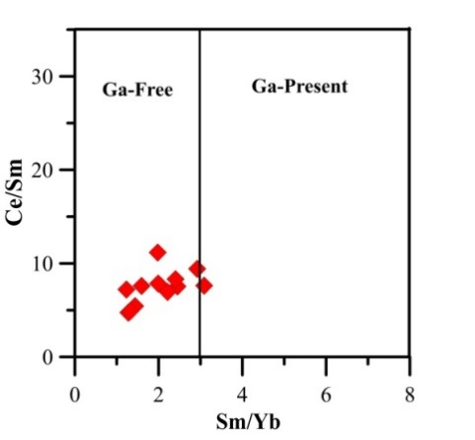
شکل 6: موقعیت نمونههای متابازیتی الف. نمودار Sm/Yb در برابر Sm جهت تعیین درجه ذوببخشی ماگمای اولیه نمونههای متابازیتی ب. نمودار N(Ce/Yb) در مقابل N(Sm/Yb) [46]جهت تعیین درجه ذوب بخشی ناحیه منشأ پ. نمودار MgO-Al₂O₃-FeOT (پییرس و همکاران، 1977) جهت تمایز محیط زمینساختی سنگهای مادر نمونههای متابازیتی، ت- نمودار Ce/Sm در برابر Sm/Yb جهت تشخیص حضور گارنت در محل منشأ ماگماهای سازنده سنگهای مادر نمونههای متابازیتی.

سن سنجی
نتایج حاصل از سن سنجی به روش U-Pb بر روی کانی زیرکن یکی از نمونه های متابازیتی مجموعه دگرگگونی ماجراد سن سازگاری 8 ±2/513 میلیون سال را نشان میدهند که با کامیرینزیرین مطابقت نشان میدهد. سنهای ناسازگار بدست آمده از برخی زیرکنها ممکن است به دلیل از دست دادن اورانیوم یا توزیع مجدد سرب در خلال حوادث دگرگونی باشد. لازم به ذکر است تععین سنهای انجام شده بر روی متابازیتهای سایر مناطق از جمله شترکوه، دامنه سنی متابازیتها را تا حدود 560 میلیون سال پیش نیز نشان میدهد. در نتیجه دامنه سنی 600 تا حدود 510 معادل نئوپروتروزوئیک پسین تا کامبرین پیشین برای این سنگها مطلوبتر است. به ویژه اینکه متابازیتها سن حادثه دگرگونی را نشان میدهند نه سن سنگهای مادر بازالتی.
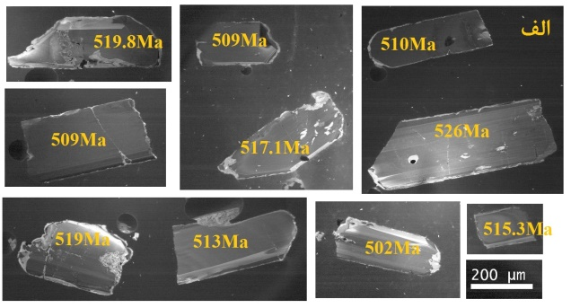 | 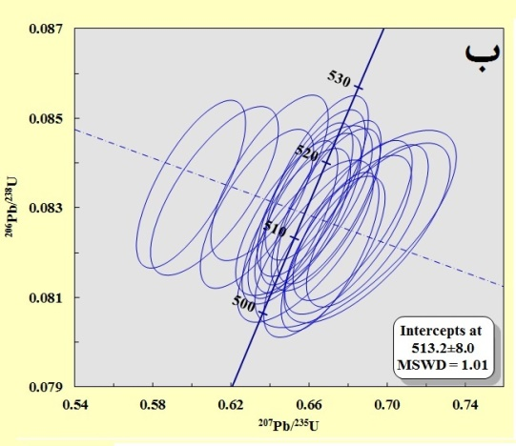
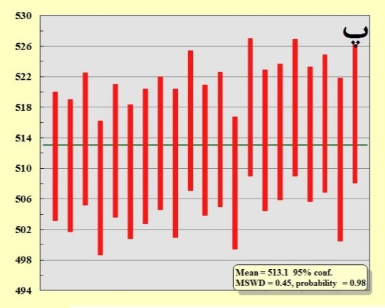 | 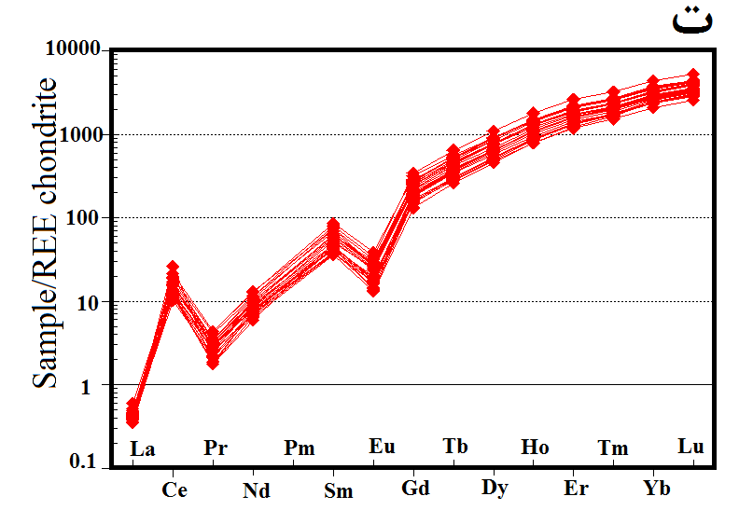
الف. تعدادی از تصاویر Cl دانههای زیرکن جداشده از نمونههای متابازیتی (آمفیبولیت). سنهای بهدست آمده برای هر نقطه از زیرکنها بر روی آنها مشخص شدهاست. ب و پ نمودار سازگاری و میانگین سنی ترسیم شده بر اساس دادههای حاصل از آنالیزهای ایزوتوپی یک نمونه از آمفیبولیتها به روش LA-ICPMS . ت. نمودار تغییرات عناصر خاکی نادر بهنجار شده نسبت به کندریت (بوینتون، 1984) برای زیرکنهای اسخراج شده از نمونه آمفیبولیتی تعیین سن شده.

نمونه ای ار نتایج سن سنجی های انجام شده :
جدول: نسبتهای ایزوتوپی و سن سنجی U-Pb به روش LA-ICPMS
بر روی زیرکنهای نمونه آمفیبولیتی متعلق به مجموعه دگرگونی ماجراد.
⁰⁷Pb/²³⁵U | ±σ | ²⁰⁶Pb/²³⁸U | ±σ | ²⁰⁷Pb/²³⁵U | ±σ | ρ
0.02274 | 0.08259 | 0.00142 | 0.02613 | 510.6 | 13.96 | 0.31638
0.02656 | 0.0824 | 0.00145 | 0.02672 | 526.8 | 16.05 | 0.32427
0.02373 | 0.08298 | 0.00145 | 0.02552 | 498.1 | 14.75 | 0.30754
0.02543 | 0.08191 | 0.00147 | 0.02529 | 519.4 | 15.48 | 0.30875
0.02501 | 0.08272 | 0.00146 | 0.02690 | 528.2 | 15.09 | 0.32519
0.02848 | 0.08226 | 0.00148 | 0.02625 | 513.5 | 17.44 | 0.31911
0.04026 | 0.08577 | 0.00173 | 0.02750 | 558.8 | 23.58 | 0.32062
0.02553 | 0.08260 | 0.00148 | 0.02728 | 532.7 | 15.34 | 0.33027
0.02761 | 0.08719 | 0.00157 | 0.03083 | 601.9 | 15.5 | 0.35360

چگونگی تشکیل و تحول مجموعههای سنگی نئوپروتروزوئیک پسین – احتمالاً کامبرین پیشین
با توجه به مطالعات پیشین صورت گرفته بر روی مناطق پیسنگی، در اواخر نئوپروتروزوئیک در مناطق قارهای شمال گندوانا، حوضههای کششی درون قارهای کوچک و بزرگی تشکیل و تحت تأثیر حوادث بعدی دگرگون و دگرشکل شدهاندHaghipour, 1974., Samani, 1988) Verdel et al., 2007., Ramezani & Tucker, 2003., ., Rahmati-Ilkhchi et al., 2011., Ramezani, 1997 ., Hassanzadeh et al., 2008 ., Bagheri & Stampfli, 2008., Saki, 2010., Shafaii Moghadam et al., 2013.,، Jamshidi Badr et al., 2013., Balaghi et al., 2014., Rossetti et al., 2014.,Hosseini et al., 2015.,Monazzami Bagherzadeh et al., 2015 (Shafaii Moghadam et al., 2016.,.
در برخی مناطق شواهد تشکیل پوسته اقیانوسی و گسترش این حوضههای کششی تا مرحله اقیانوسزایی گزارش شده است (منصور قربانی، 1998؛ صادقیان و همکاران، 1395؛ (Hushmandzadeh, 1969. در مناطقی مانند شمال هرمزگان و شمال کاشمر نیز شواهدی از ریفتزایی و تشکیل حوضههای رسوبی درونقارهای ارائه شده است (فرامرزی و همکاران، 2015؛ منظمی باقرزاده و همکاران، 2015). ترکیب کانیشناسی و سنگشناسی سرزمینهای پیسنگی نشان میدهد، که سنگهای مادر آنها دارای طیف متنوعی از ماسهسنگ، شیل، آهک، دولومیت، مارن، بازالت، ریولیت و آتشفشانیتخریبیهای وابسته بوده که اکنون به صورت مجموعههای دگرگونی با طیف ترکیبی وسیع شامل متاپلیت، متاکربنات، متابازیت، متاپسامیت و متاریولیتی در این مناطق تظاهر یافتهاند. دگرگونی در این مناطق اغلب از رخسارههای شیست سبز تا آمفیبولیت و آمفیبولیت بالایی متغیّر است. در برخی مناطق، دگرگونی در بالاترین درجه خود، تا حد آناتکسی پیش رفته که در سنگهای متاپلیتی به گرانیتزایی (شفاهی مقدم و همکاران، 2016؛ روزتی و همکاران، 2014؛ ندیمی، 2007؛ رمضانی و تاکر، 2003؛ Verdal et al, 2007) دوچاه بندهزار چاه دلبر) و در آمفیبولیتها و گارنتآمفیبولیتها به تشکیل ترکیبات تونالیتی (شکاری و همکاران، 1395) منجر شده است.
برخی از مجموعههای متابازیتی مناطق پیسنگی ایران نظیر مجموعه جندق علاوه بر متابازیتهای با پروتولیت بازالتی دارای طیف وسیعی از لوکوگابرو، پیروکسنیت و هارزبورژیتهای دگرگون شده میباشند که در حد رخساره شیست سبز دگرگون شدهاند (بلوچی، 1397). به نظر میرسد حوضههای کششی تشکیل شده در این مناطق به مرحله ریفتزایی نرسیده و فاز تراکمی جانشین فاز کششی شده و به برخورد قاره – قاره تبدیل شدهاند. در شکل زیر خلاصهای از این رویدادها به صورت شماتیک نمایش داده شده است. برخی از این حوضههای کششی به مرحله ریفتزایی نرسیده بلکه طی بازه زمانی کوتاهی بسته شده و فرایند برخوردی از نوع قاره – قاره صورت گرفته است به عبارت دیگر رژیم تکتونیکی کششی (یا ریفتزایی) عقیم مانده و یک رژیم فشارشی قوی بر این سرزمینها حاکم گشته است.
بررسی مستندات منتشر شده در مورد سرزمینهای پیسنگی داری وضعیت مشابه ولی داری دامنه سنی قدیمیتر در عربستان سعودی، سومالی مصر اردن ترکیه اتیوپی یمن..... نشان میدهد تحولات ژئودینامیکی به صورت تشکیل حوضههای کششی درون قارهای بوده که به ندرت تا مرحله اقیانوسزایی پیشرفته تحول یافتهاند. به نظر میرسد در نئوپروتروزوئیک گوشته زمین فعالتر بوده و درجه زمینگرمایی کلی زمین بالاتر بوده است و توانسته است چرخههای تکتونیکی فعال ولی کوتاه مدت ایجاد نماید. رخنمون بسیار کم افیولیتهای قدیمی خود شاهدی بر این ادعا است که حوضههای اقیانوسی قدیمی گسترش زیادی نداشتهاند و اکثر حوضههای کششی درون قارهای قبل از رسیدن به مرحله زایش پوسته اقیانوسی بسته شدهاند. مجموعه رسوبات و سنگهای آتشفشانی درون این حوضهها (عمدتأ ترکیب بازالتی داشته طی بستهشدن به مجموعه درهمی از سنگهایدگرگونی منجر شدهاند. بستگی به شدت و ضعف بستهشدن و فرورانشهای ناقص احتمالی و از سوی دیگر فررانش بُرشهای سنگی (اسلبها)، سنگهای دگرگونی درجات دگرگونی بسیار ضعیفی تا شدید (اواخر رخساره آمفیبولیت- و احتمالاً تا آغاز رخساره گرانولیت) نشان میدهند.
در ادامه تصاویر ماهوارهای و نقشههایی در ارتباط با پراکندگی جغرافیایی مجموعههای سنگی نئوپروتروزوئیک پسین – کامبرین زیرین ارائه شده است به آنها توجه نمایید. به پراکندگی این رخنمونها در پهنههای ساختاری ایران مرکزی، سنندج – سیرجان، البرز و ... توجه نمایید.

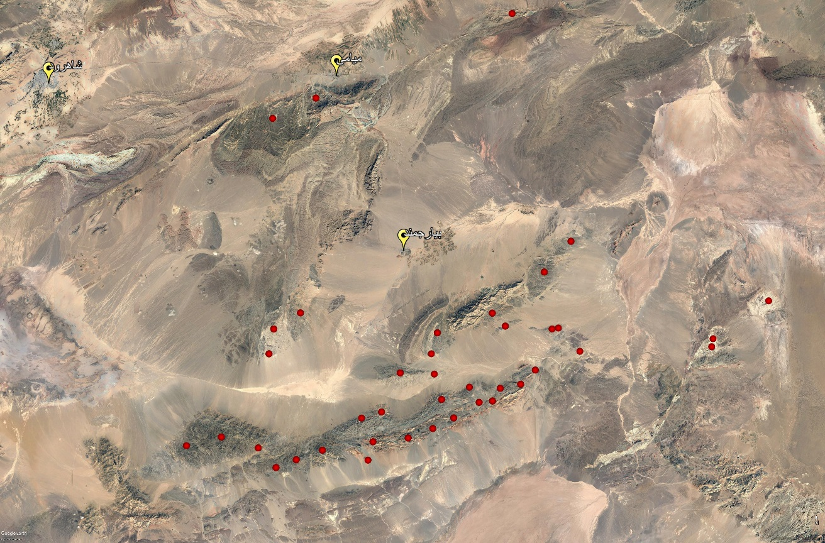
جنوب و جنوب شرق شاهرود

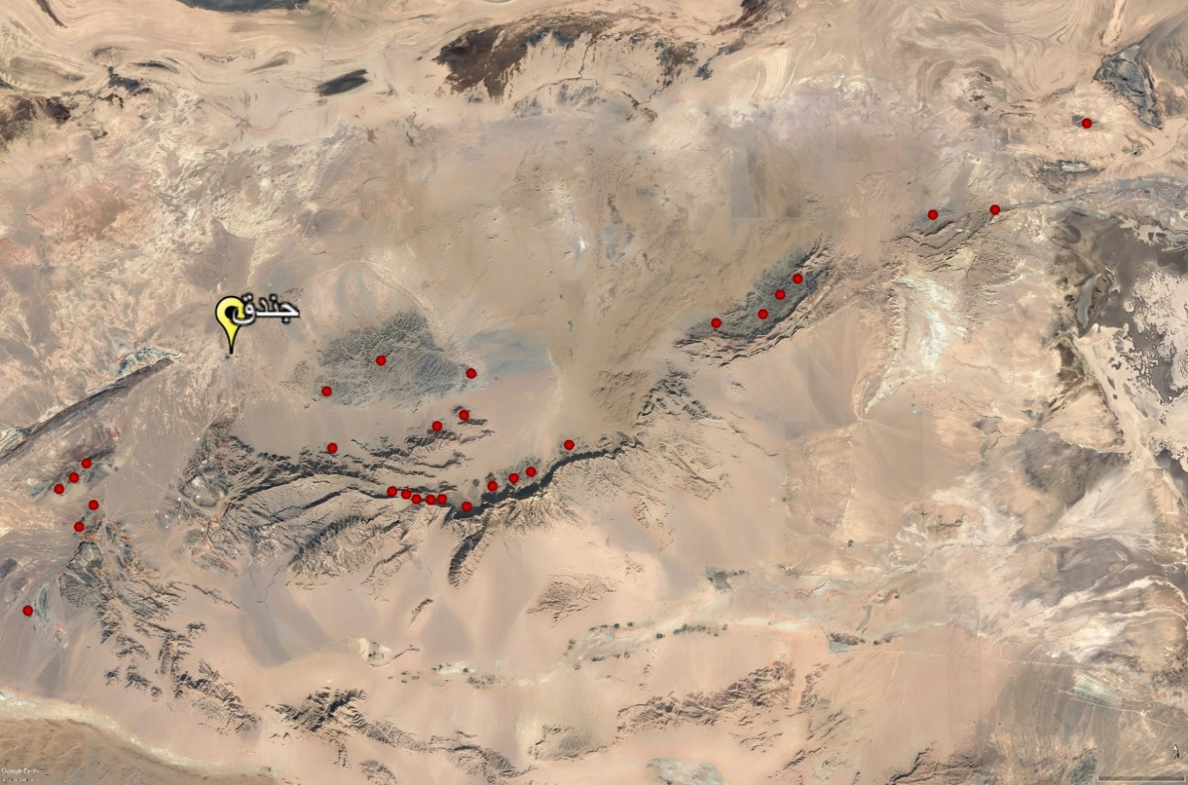
جنوب و شرق جندق
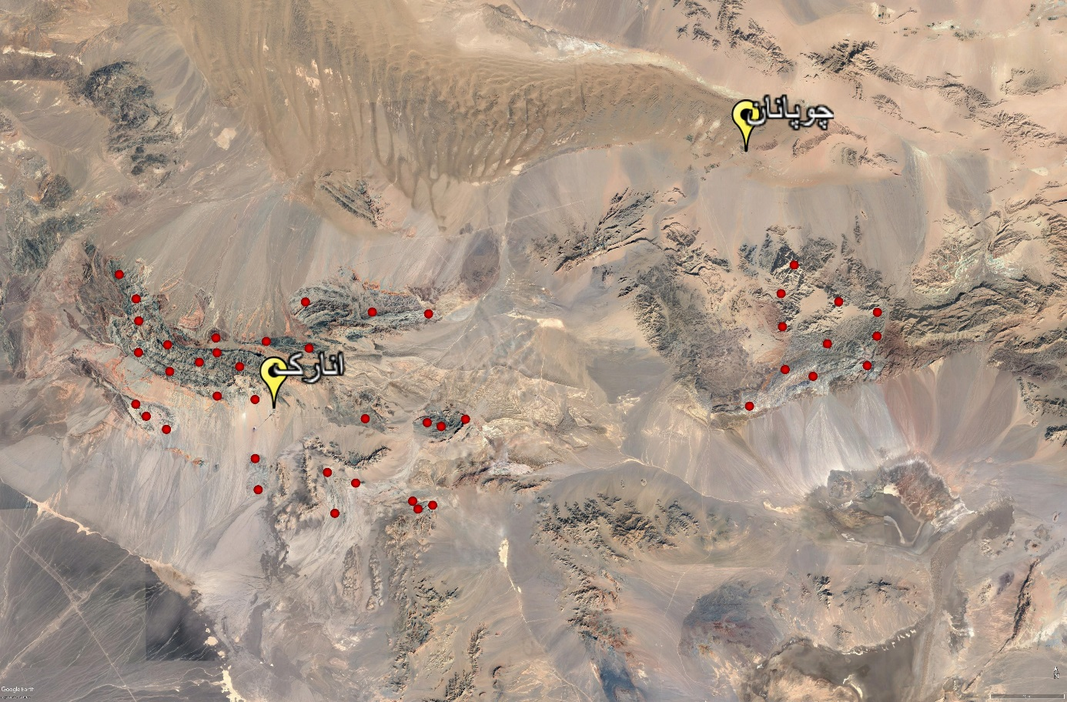
انارک - چوپانان

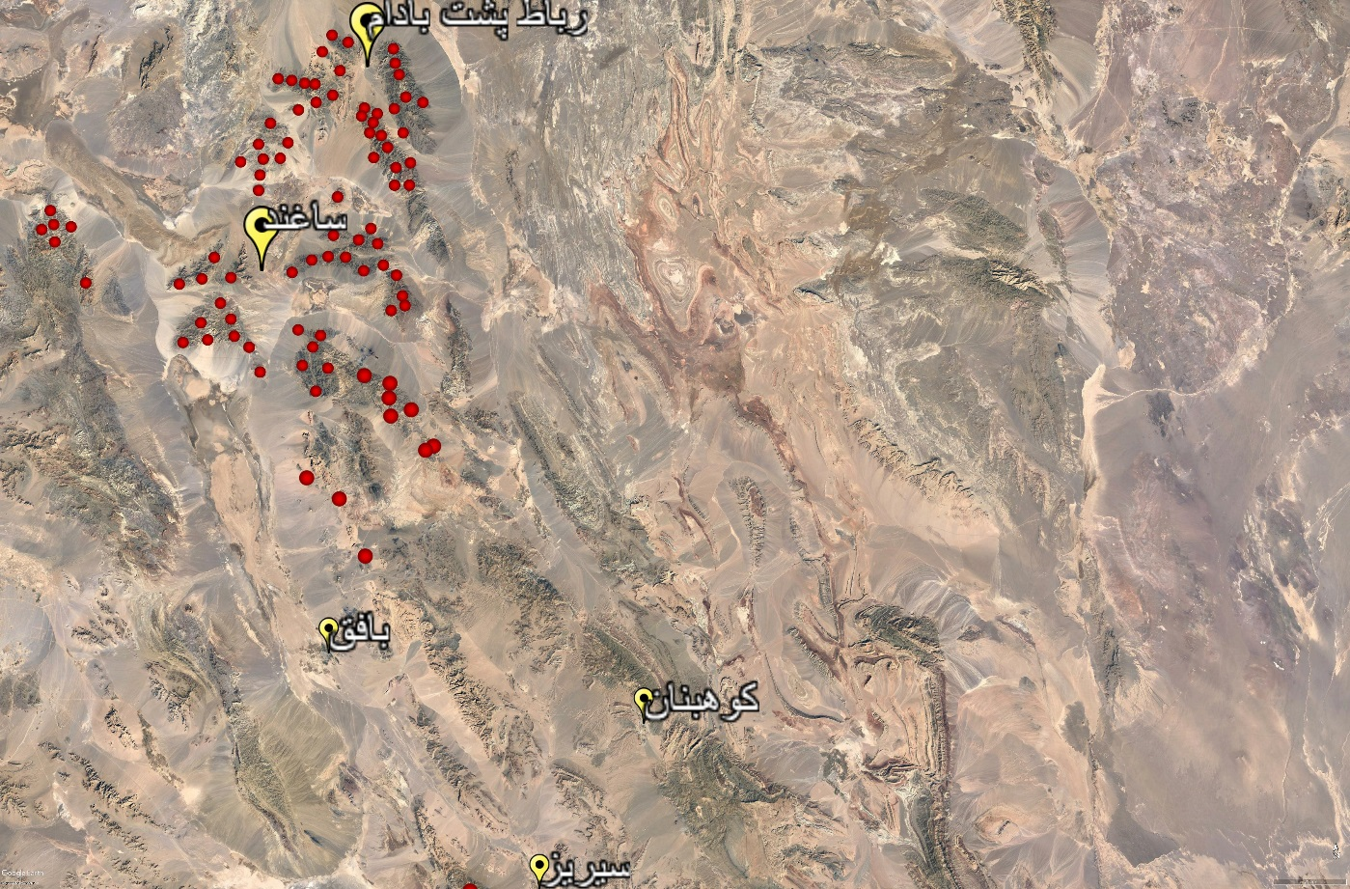
رباط پشت بادام – ساغند – بافق - کوهبنان
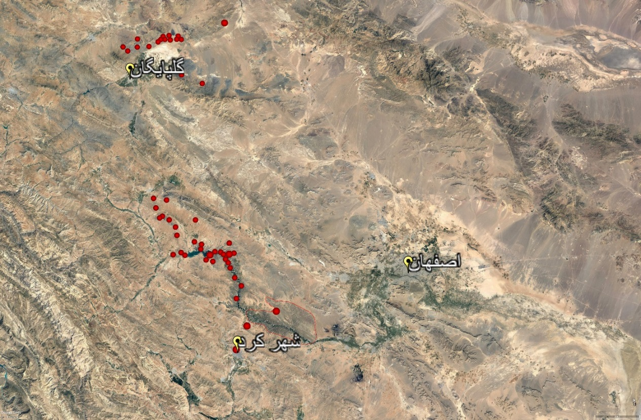
اصفهان – گلپایگان - شهرکرد

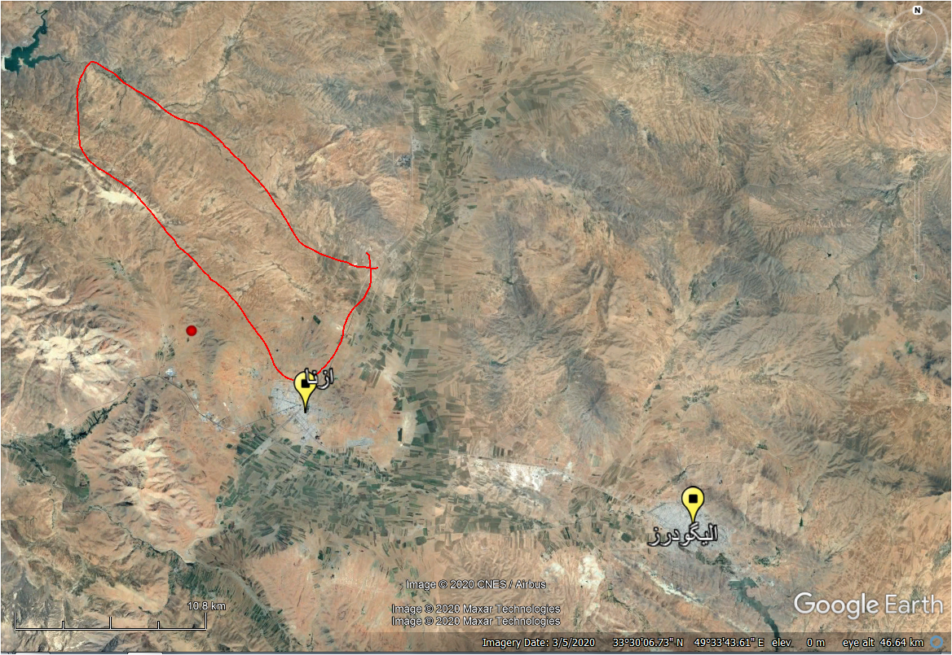
شمال ازنا – مجموعه ژون
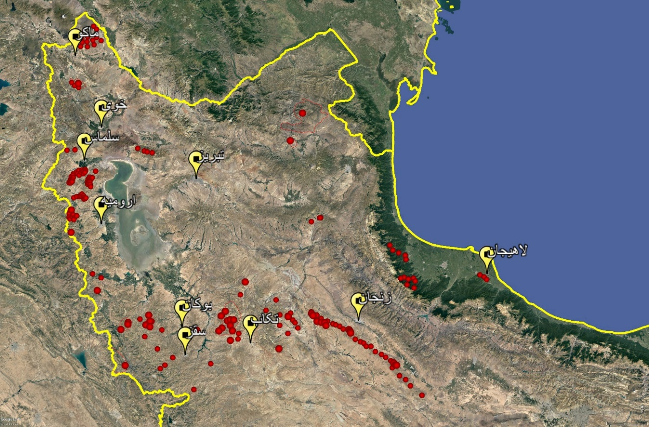
شمال و شمال غرب ایران

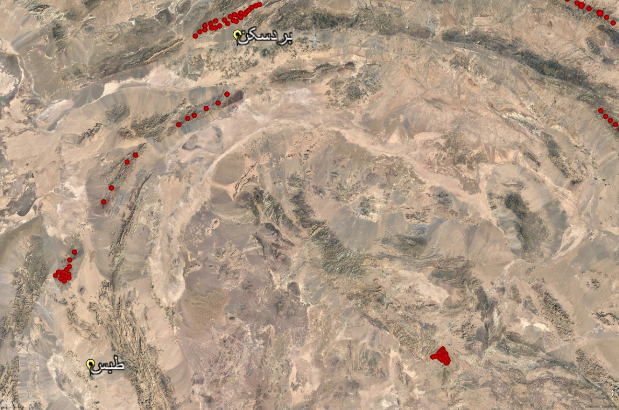
طبس – بردسکن – جنوب قاین (گوشه پایین سمت راست)
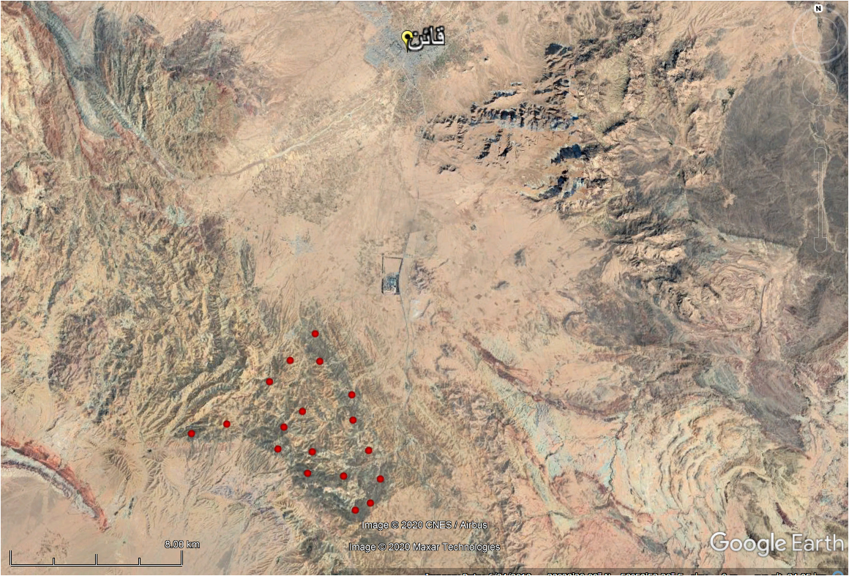
جنوب قاین

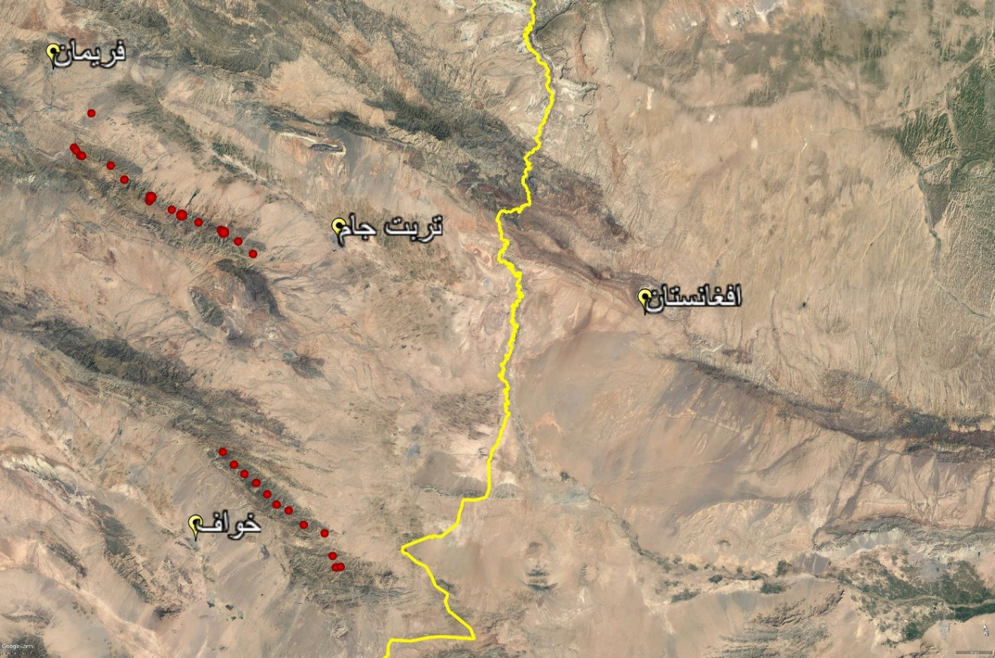
فریمان – تربت جام - خواف
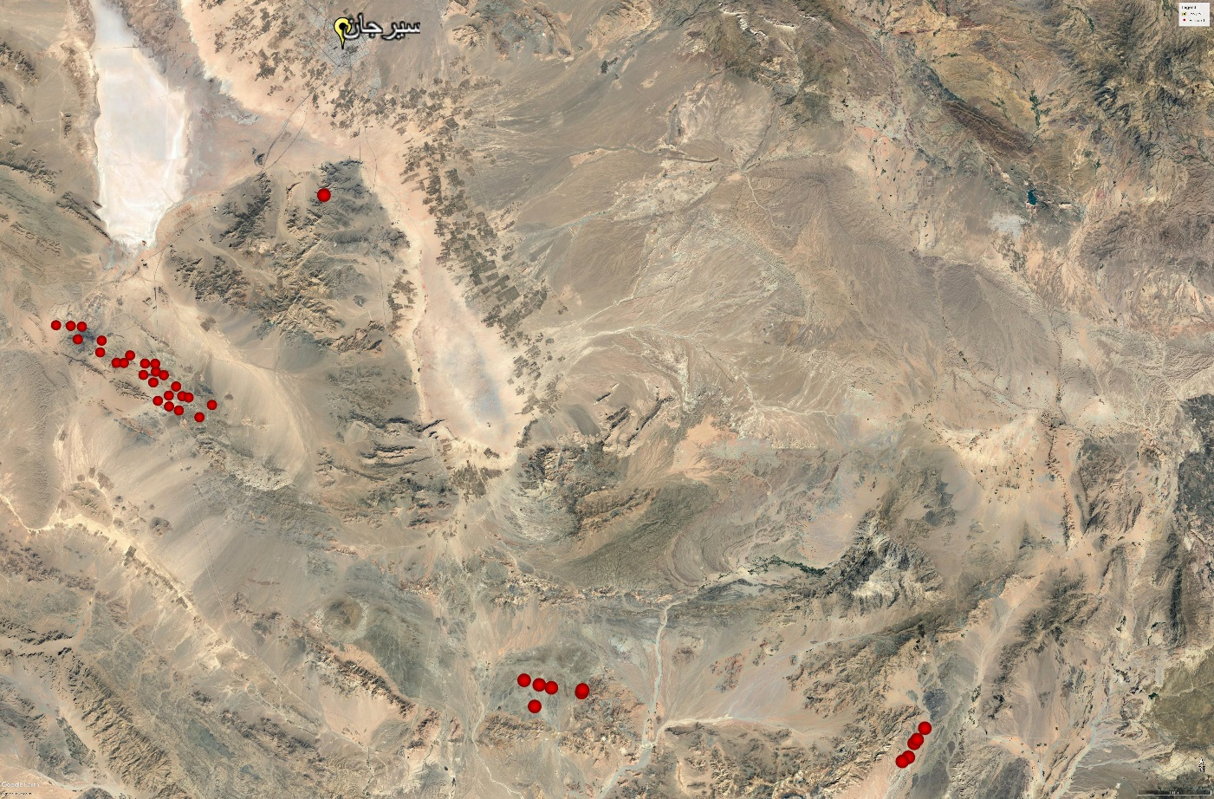
جنوب سیرجان

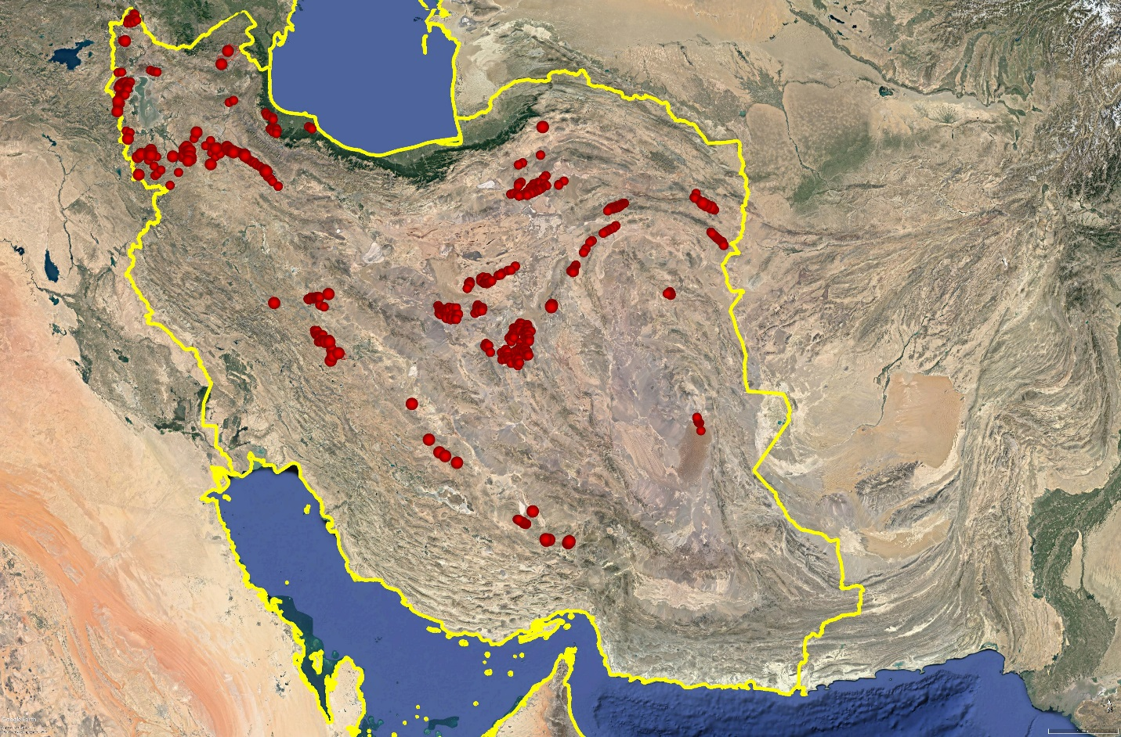
در کل ایران
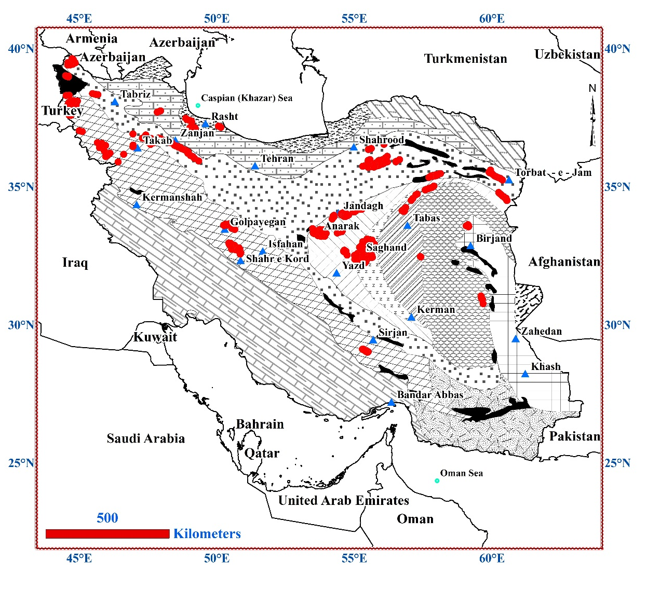
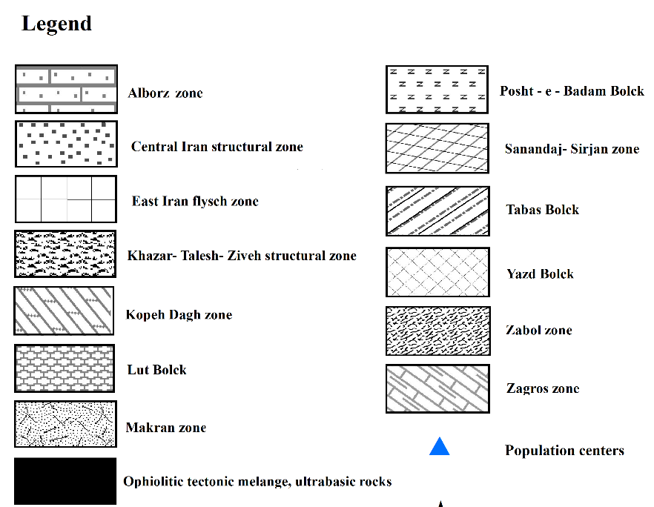
نقشه پراکندگی رخنمون های سنگی پرکامبرین – کامبرین زیرین در ایران. به طور خاص مجموعههای دگرگونی درجه متوسط و بالا و سرزمینهای دارای سنگهای گرانیتوئیدی.
بخش هایی از برخی نقشههای زمین شناسی 250000 : 1 یا 100000 : 1 که سنگهای آذرین و دگرگونی
در گسترده پوشش داده شده توسط آنها رخنمون دارند.
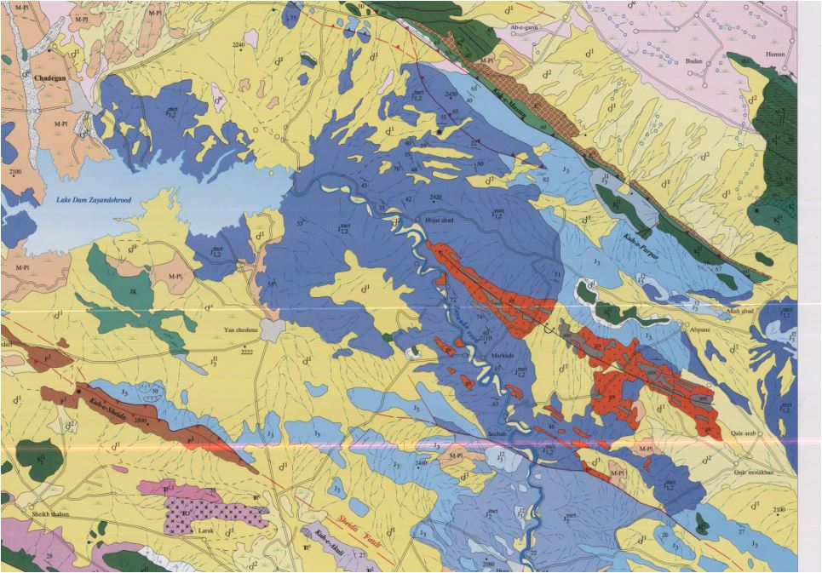
مجموعه دگرگونی آذرین زاینده رود – چادگان
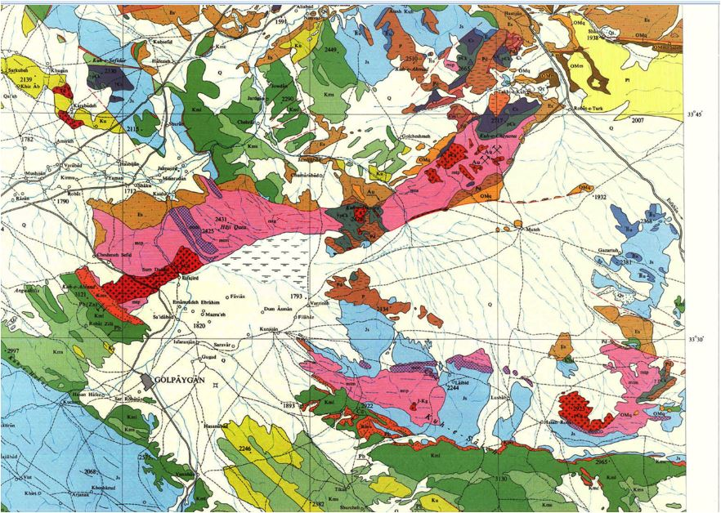
موته گلپایگان

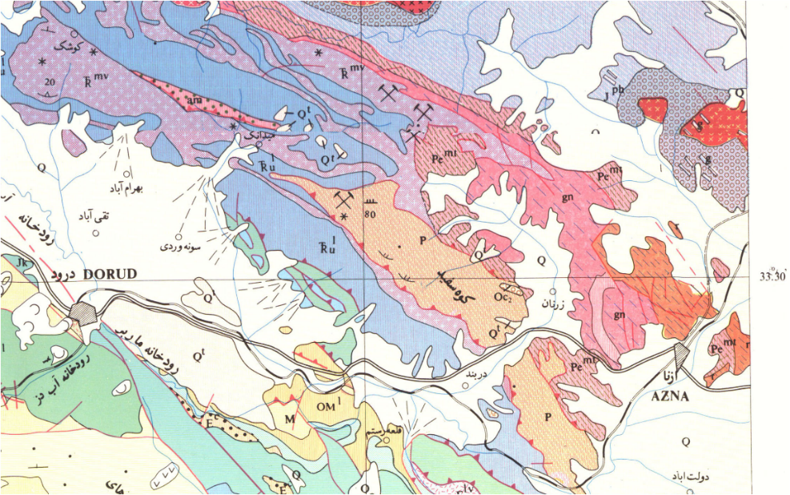
ازنا – درود
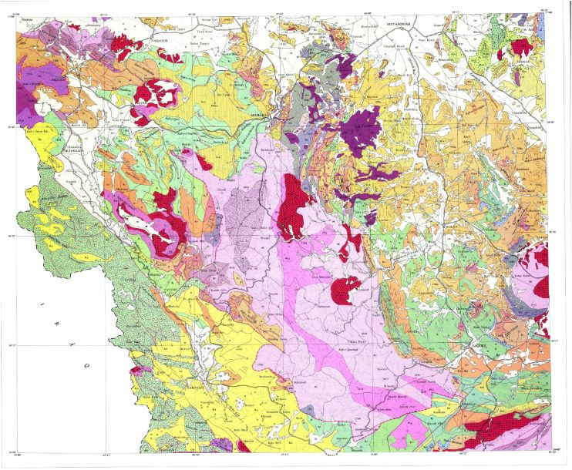
مهاباد – شاهین دژ

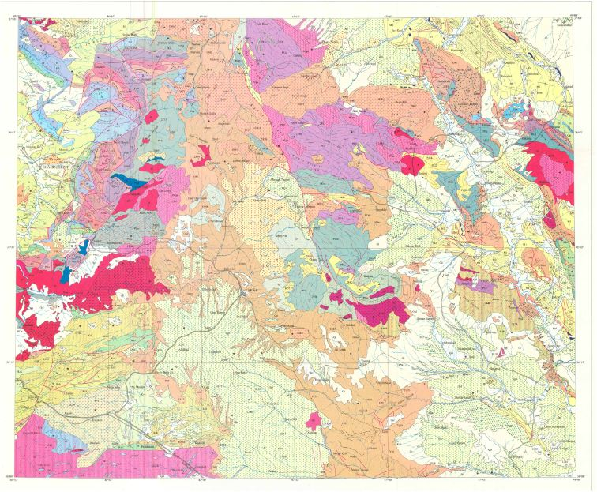
تکاب ماه نشان
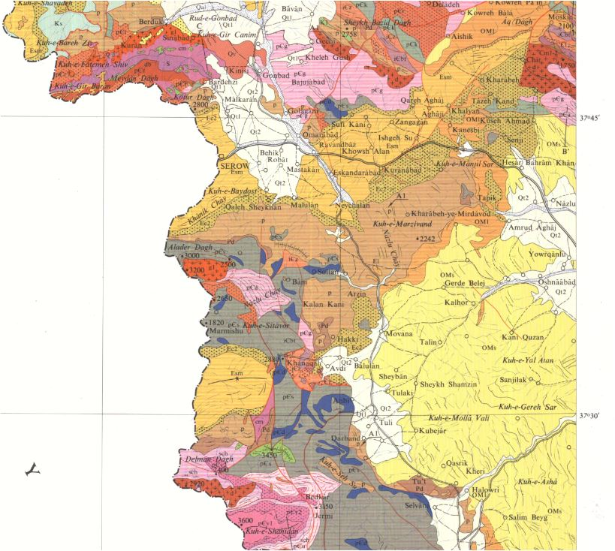
سرو - نئوپروتروزوئیک

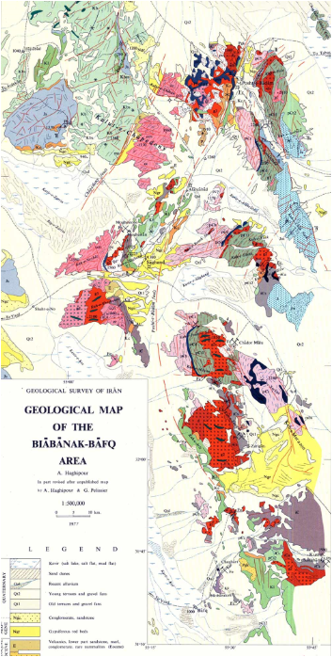
ابران مرکزی – بافق – ساغند – پشت بادام
مجموعه های نی باز، چاپدونی، زمان آباد، تاشک، بنه شورو، سرحد، خشومی، ناتک، پشت بادام

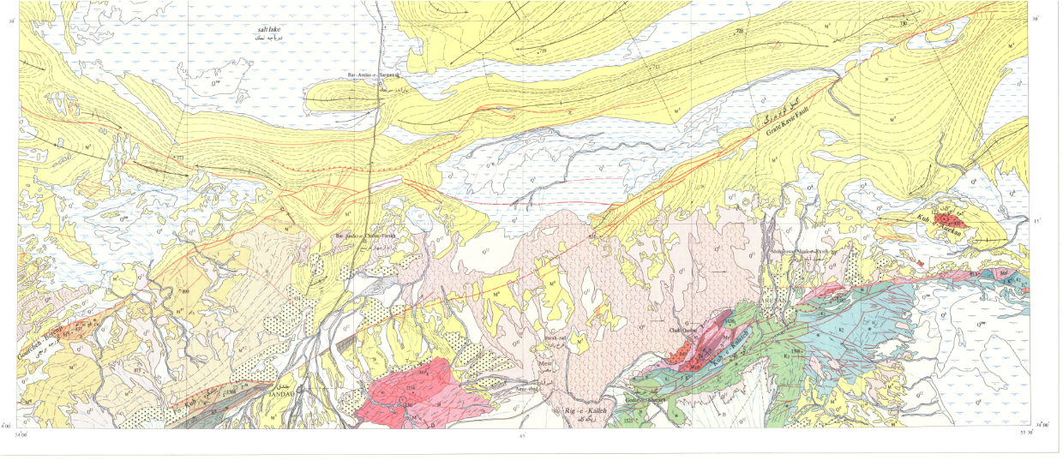
جندق – مجموعه جندق - عروسان
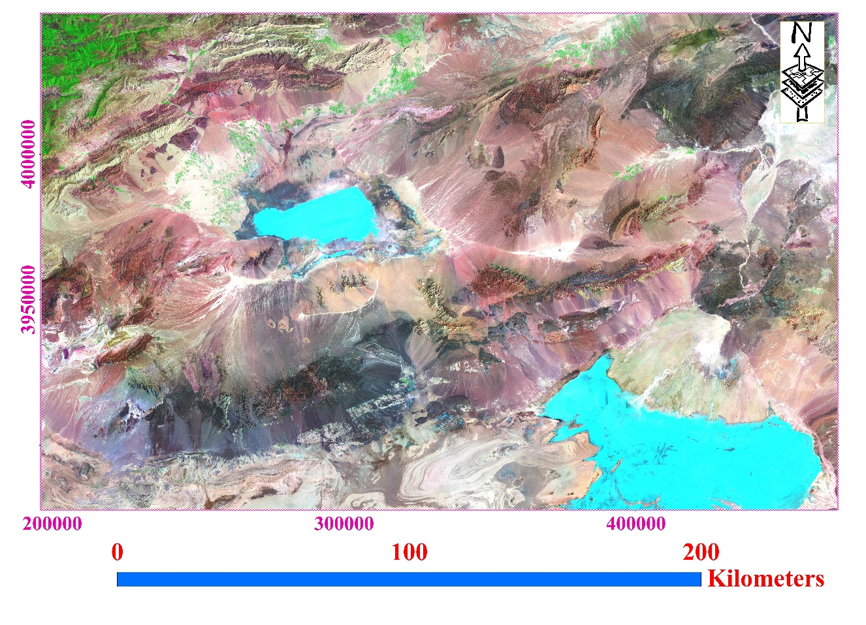
تصویر ماهواره ای نشان دهنده محدوده در برگیرنده مجموعه های شتر کوه، بند هزارچاه،دلبر،
ماجراد، دو چاه، سفید سنگ، احمد آباد و رضا آباد در جنوب و شرق شاهرود

